Федеральное государственное бюджетное образовательное
учреждение высшего образования
САНКТ-ПЕТЕРБУРГСКИЙ ГОСУДАРСТВЕННЫЙ УНИВЕРСИТЕТ

Основная образовательная программа бакалавриата
по направлению подготовки
39.03.02 «Социальная работа»

ВЫПУСКНАЯ КВАЛИФИКАЦИОННАЯ РАБОТА

УЛИЧНАЯ СОЦИАЛЬНАЯ РАБОТА
С МОЛОДЁЖЬЮ ГРУППЫ РИСКА

Выполнила:
cтудентка IV курса
АНДРИЕВСКАЯ Ангелина Михайловна

Научный руководитель:
к.социал.н., доцент
СМИРНОВА Анна Николаевна

Рецензент:
Криводуб Анна Александровна

Санкт-Петербург
2021

СОДЕРЖАНИЕ
Введение 3
ГЛАВА 1. Теоретические основы изучения организации уличной социальной работы 7
1.1. Сущность и особенности организации уличной социальной работы 7
1.2. Отечественный и зарубежнный опыт организации уличной социальной работы с разными группами населения 18
ГЛАВА 2. Особенности и проблемы молодёжи группы риска……………………………………………………………………………...29
2.1. Определение понятия и происхождение явления молодёжи группы риска 29
2.2. Организация уличной социальной работы с молодёжью группы риска …………………………………………………………………………………..34
ГЛАВА 3. Изучение опыта уличной социальной работы с молодежью группы риска на примере проекта «Репа» Благотворительного фонда «Центр Святителя Василия Великого» 46
3.1. Программа эмпирического исследования 46
3.2. Результаты исследования 48
3.3. Выводы и рекомендации 70
Заключение 74
Список литературы 76
Приложение 81

ВВЕДЕНИЕ

Количество детей и молодежи, находящихся в группе риска, растет. Данная проблема остро стоит во всем мире, в том числе и на территории Российской Федерации. Правовой статус этих молодых людей крайне нестабильный, социальное их положение также нельзя считать устойчивым. И, к сожалению, на сегодняшний день данная проблема не потеряла свою значимость, даже в условиях относительной социальной и экономической стабильности в обществе. По данным МВД России за 2020 год число несовершеннолетних, доставленных в органы внутренних дел за совершение правонарушений составило 193 238 человек, а по данным Судебного департамента при Верховном Суде Российской Федерации за 2020 год число осужденных в возрасте 14 - 17 лет по приговорам судов, вступившим в законную силу составило 14 703 человек.
Исследователи называют одной из главных отличительных черт подросткового возраста стремление к поиску собственной идентичности, которое в том числе выражается в определенных досуговых и потребительских практиках, часто сопряженных с рискованным поведением. Оформляющийся в этот момент спектр привычек во многом определяет последующее поведение человека. В то же время, одно из условий, способствующих рискованному поведению подростков, является недостаточная организованность их досуга. Бесцельное времяпрепровождение отрицательно сказывается на нравственном и физическом развитии подростков и молодежи. По данным исследований Московского института социально-культурных программ, самую обширную группу подростков по типу досуга составляют «потерянные» подростки (44 %), которые предпочитают проводить время с друзьями − гулять по центру города и в торговых центрах. Они испытывают разноплановый, но неустойчивый и несфокусированный интерес к внешнему миру и постоянно находятся в поиске досуговых занятий.
Главная опасность заключается в том, что это может привести к такому социальному явлению, как безнадзорность. Жизнь таких подростков на улице полна страха и криминала и это совершенно не то, что требуется молодым людям, в тот период, когда идёт формирование их личности, закладывается основа поведения на всю будущую жизнь. Находясь в такой среде, дети часто становятся соучастниками преступлений и в какой-то момент это становится для них нормой.
По данным МВД, в Российской Федерации в 2018 году беспризорных и безнадзорных несовершеннолетних на территории РФ насчитывалось около 69 000 человек, а в 2019 уже 75 500 человек. Одним из приоритетных направлений деятельности по работе с этой группой является комплексный подход, создание единых форм профилактической и коррекционной работы.
Одной из таких форм работы с неорганизованными молодежными группами может выступать уличная социальная работа. Реализация методов уличной социальной работы с неорганизованной молодежью направлена на информирование и вовлечение молодых людей в социально-культурное пространство города. Основной целью уличной социальной работы с молодежью является снижение рискованного поведения молодого человека.
Цель выпускной квалификационной работы – изучение возможностей уличной социальной работы в решении проблем молодёжи группы риска.
Для достижения поставленной цели, необходимо решение следующих задач:
1. Исследовать сущность и особенности организации уличной социальной работы.
2. Проанализировать отечественный и зарубежный опыт реализации уличной социальной работы с разными группами населения.
3. Изучить проблемы и особенности молодежи группы риска и формы работы с ней.
4. Провести исследование изучения опыта уличной социальной работы с молодежью группы риска на примере проекта «Репа» Благотворительного фонда «Центр святителя Василия Великого».
Объектом для исследования выбрана уличная социальная работа.
Предмет: уличная социальная работа с молодежью группы риска.
Методы исследования: для достижения цели и решения задач выпускной квалификационной работы были использованы следующие методы:
1. Теоретические – анализ отечественной и зарубежной литературы по проблеме исследования, анализ нормативно-правовых документов.
2. Эмпирические – включённое наблюдение, анкетирование участников проекта «Репа» и интервьюирование сотрудников Благотворительного фонда «Центр святителя Василия Великого». проекта «Репа».
Эмпирическая база выпускной квалификационной работы: Благотворительный фонд «Центр святителя Василия Великого».
Структура работы: работа состоит из введения, основной части, которая состоит из трех глав, разделенных на параграфы, заключения, списка литературы и приложения.
В первой главе определена сущность и раскрыты особенности организации уличной социальной работы, проанализирован отечественный и зарубежный опыт организации уличной социальной работы с разными группами населения.
Во второй главе определено понятие и происхождение явления молодёжи группы риска, и изучен опыт организации уличной социальной работы с молодёжью группы риска.
В третьей главе описана программа, результаты и рекомендации эмпирического исследования на тему: «Изучение опыта уличной социальной работы с молодежью группы риска на примере проекта «Репа» Благотворительного фонда «Центр Святителя Василия Великого».
Общий объем работы – 87 страницы.
Список литературы включает 61 наименований.

ГЛАВА 1. ТЕОРЕТИЧЕСКИЕ ОСНОВЫ ИЗУЧЕНИЯ ОРГАНИЗАЦИИ УЛИЧНОЙ СОЦИАЛЬНОЙ РАБОТЫ

1.1 Сущность и особенности организации уличной социальной работы
Социальная работа, которая проводится не в медицинских и социальных учреждениях, а на улицах, в привычной для целевой аудитории обстановке и включает в себя профилактическую работу и консультирование называется уличной социальной работой. Группы людей, с которыми проводится мобильная работа, чаще всего отличаются закрытым поведением, замкнутостью, характер их деятельности зачастую нелегален. К таким группам можно отнести членов молодежных субкультур и различных неформальных движения, которые активно поощряют антисоциальную и деструктивную манеру поведения.
Необходимо отметить, что определение термина «уличная социальная работа» имеет разную трактовку в каждой европейской стране. В Германии существуют термины «уличной работой» (Strassen Sozialarbeit) и «мобильной работой с молодежью» (Mobile Jugend Arbeit), в Великобритании «уличная работа с молодежью» (detached youth work). Во Франции термин известен как «travailleurs de la rue», в Нидерландах – «street corner work», в Швейцарии – «gassenarbeit».
Существует также термин аутрич-работа (англ. достижение во вне) — это метод социальный работы вне офиса, вне больничного учреждения — непосредственно в месте «обитания» целевой группы, «на улице».
Нелидкин А. М., Родионова К.С. разделяют аутрич-работу на 3 основных направления: адресная работа, внештатная и уличная.
Особенностью адресной работы является то, что сотрудники проводят консультации в жилище (квартира иное место его пребывания) или неподалеку от дома.
Внештатная работа заключается в оказании помощи в стенах тюрем, центров адаптации, больниц и т.д.
Прицельная или же уличная работа ведется на самих улицах, парках, заброшенных постройках, вокзалах.
Н. Л. Большакова считает, что на территории РФ чаще всего употребляется понятие «уличная социальная работа», тогда как термин «аутрич-работа» имеет международное значение. В России данные определения имеют практически одинаковый смысл и в рамках данной работы будут использоваться как синонимы.
Одной из идей, развивающей теоретические основы уличной социальной работы, является концепция бюрократии на уровне улиц, которая была впервые предложена Майклом Липски в 1969 году. Он утверждал, что «реализация политики в конечном итоге зависит от людей (уличных бюрократов), которые на самом деле ее реализуют». М. Липски описывает бюрократов с улицы как «человеческое лицо» политики, поскольку эти люди напрямую взаимодействуют с гражданами. М. Липски выводит общее следствие, которое характерно для всех уличных бюрократов. Каждый из них решает одну и ту же проблему: как с помощью ограниченных ресурсов, предоставляемых государством, решать уникальные проблемы и ситуации своих подопечных.

Для понимания сущности явления необходимо рассмотреть исторические аспекты развития уличной социальной работы.
В 20-х годах прошлого века в США отмечался небывалый рост преступности среди детей и подростков. Были созданы особые социально-педагогические методики, которые и легли в основу уличной социальной работы. Принято считать, что социальная работа с беспризорными детьми впервые появилась именно в США, как разновидность профессиональной социальной работы. Огромное число различных группировок и уличных банд побудило вывести социальную работу с беспризорными из закрытых учреждений на улицы, где данная помощь была бы доступнее и комфортнее для самих детей.
Преступные группировки того времени формировались в основной своей массе по возрастному принципу и общему социальному уровню. Сюда следует отнести жизнь за чертой бедности, отсутствие постоянной работы и различные социальные трудности.
В настоящее время можно говорить о трех аспектах включения уличной социальной работы в практику социальной помощи нуждающимся в США: во-первых, она рассматривается в качестве метода рекламирования собственных ресурсов какой-либо организацией на начальном этапе реализации конкретного проекта с целью поиска клиентов и их привлечения к участию в проекте; во-вторых, в качестве формы взаимодействия специалиста с потенциальными клиентами вне территории собственного офиса; в-третьих, как метод пролонгированного взаимодействия с определёнными группами клиентов, нуждающимися в длительном, постоянном сопровождении и контроле.
В 80-х годах ХХ века появилась «наркотическая волна», которая значительно увеличила численность молодёжи группы риска. Привычные социальные работники не имели возможности работать с данными группами лиц, именно поэтому появилась амбулаторные виды социальной помощи. Позднее их стали называть street-work или по-другому социальной работой на улице.
В Европе активное развитие уличной социальной работы проявлялась в Нидерландах, Австрии и Германии. Приблизительно в 80-х годах ХХ века появляются первые программы по проведению уличной социальной работы среди потребителей инъекционных наркотиков (ПИН). Первый уличный проект возник в 1981 году в Голландии. Его осуществляли члены «Junkie Bond», которые стали распространять стерильные шприцы в Роттердаме в ответ на отказ аптек продавать их потребителям наркотиков, несмотря на эпидемию гепатита В в среде потребителей инъекционных наркотиков. В 1984 году «Junkie Bond» развернул масштабную деятельность по обмену шприцев путём уличной социальной работы в среде ПИН в городах Амстердам, Роттердам и Гаага. С этого периода уличная работа ведёт свой отсчёт, как метод социальной работы в среде потребителей инъекционных наркотиков.
С начала 90-х гг. XX века уличная социальная деятельность активно развивается в странах Азии и Африки, а также в восточноевропейских странах. Россия также не стала исключением, поскольку метод «street work» оказывал необходимую помощь и поддержку там, куда был закрыт вход для медицинских и социальных работников. Особенно стала актуальна уличная социальная работа в 90-е годы прошлого века, когда проблема детской беспризорности и безнадзорности исключительно обострилась.
Любое лицо, относящееся к группе риска, может получить помощь от сотрудника по уличной социальной работе. Лица, злоупотребляющие наркотиками, алкоголем, занимающиеся проституцией, мигранты, ВИЧ-инфицированные, лица без определенного места жительства и многие другие могут рассчитывать на помощь. Чаще всего социальные работники работают среди маргинализованных групп (уязвимых, социально исключенных) и групп с различными социальными и медицинскими рисками (например, с потребителями наркотиков). Социальная работа выстраивается, ориентируясь на целевую аудиторию, поддержку могут оказывать как дома, так и в тюрьмах, больницах или иных заведениях и даже на улицах.
Как правило, основными целевыми группами, для которых применимы методы уличной социальной работы, являются:
– потребители уличных наркотиков (в частности, потребители инъекционных наркотиков – ПИН);
– работники коммерческого секса (РКС) и их клиенты;
– дети-беспризорники и дети-безнадзорники;
– лица, без определённого места жительства (БОМЖ);
– делинквентные уличные подростки;
– неформальные молодёжные группировки и сообщества;
– мужчины, практикующие секс с мужчинами.
Основная цель уличной социальной работы – восстановление социального статуса «маргинала» (уличного, безнадзорного и т.д.) в обществе. Однако на практике есть ряд ограничений: длительный срок маргинального существования, негативно-агрессивное отношение человека к любым инициативам социальных служб, физическое состояние клиента и т.д. В связи с этим, часто на первый план выходит решение проблемы профилактики возможного усиления дезадаптации клиента, ухудшения его физического и психоэмоционального состояния через сохранение постоянного контроля над членами той или иной маргинальной группы и оказание им актуальной для них и общества помощи.
Селиванова О. А выделяет задачи уличной социальной работы:
1. Мониторинг территории района, позволяющий собрать полную информацию о конкретной целевой группе, выявить неформальные места времяпровождения и др. Цель деятельности на данном этапе – сформировать максимально достоверное и адекватное представление о целевой группе, характере их проблем и возможности оказания помощи силами специалистов по социальной работе.
2. Установление контакта и налаживание нормального общения с клиентом или группой клиентов. Цель данного этапа – формирование доверительных отношений, установление сотрудничества с клиентом для отслеживания ситуации, постоянного информирования о возможностях социальной поддержки, срочной помощи в экстренных ситуациях. Установление контакта с клиентом позволяет:
— осуществлять профилактику конкретного социального отклонения, не допуская включения новых людей в маргинальную группу;
—оказывать всестороннюю экстренную помощь клиентам, оказавшимся в критической ситуации;
— информировать клиентов о возможности получения различных видов помощи и адресах предоставления данных услуг;
— распространять буклеты (литературу просветительского характера, литературу по самопомощи, литературу, ориентирующую человека на обращение за лечением и поддержкой, с указанием точных адресов местных служб медицинской, социальной, психологической, юридической и другой помощи);
— распространять профилактические материалы (средства барьерной контрацепции, дезинфицирующие средства и т.д.)
—осуществлять деятельность по формированию личностно безопасного и, по возможности, социально приемлемого поведения у клиентов через коррекцию их мотивационной сферы;
— побуждать клиентов к установлению позитивных отношений с представителями институциональной сферы социума.
3. Выполнение роли проводника между клиентами, исключёнными из институциональной сферы социума, и социальными службами города. Сотрудничество с различными социальными структурами района и города, а также обеспечение контакта «клиент – референтная личностно значимая сфера» для:
— оперативного принятия мер по защите прав клиентов;
— выработки согласованных действий по работе с человеком;
— обеспечения интеграции маргинала в позитивную социальную среду.
4. Разработка и реализация конкретных реабилитационных программ для групп клиентов в месте их постоянного пребывания. Целями данного этапа являются попытки реализации конкретной последовательности реабилитационных мероприятий по отношению к конкретному клиенту и попытки сформировать у клиента навыки самопомощи и самостоятельной активности в наиболее значимых и актуальных для него областях.
5. Профилактика рецидива. Цель на данном этапе – опосредованное сопровождение клиента (наблюдение, оказание консультативной помощи и др.). Клиенту постепенно передается инициатива в самостоятельном получении различных видов помощи. В дальнейшем, обычно клиент передается специалистом по уличной социальной работе специалисту другого профиля.
Деятельность уличной социальной работы осуществляется на 3 уровнях, их называют личным (индивидуальным), групповым и общественным (массовым). Существуют методы работы, направленные на все население, их называют универсальными; избирательные, когда фокус направлен на определенные группы с высоким риском; специальные мероприятия, которые осуществляются для помощи отдельным лицам, например, потребителям инъекционных наркотиков.
Технология организации работы уличной службы включает в себя:
– подбор квалифицированного персонала;
–оснащение уличных социальных работников транспортным средством;
– комплектации мобильного пункта помощи;
– определение перечня документов, необходимых для организации помощи клиентам;
– определение видов помощи;
– планирование маршрута следования транспортного средства.
Уличная социальная работа подразумевает привлечение экспертов из среды, в которой ведется работа. Их называют «равными консультантами» и они оказывают помощь совместно с профессионалами, обычно на безвозмездной основе. Использование в работе самих членов среды является одной из отличительных черт сегодняшней социальной работы. Тот факт, что есть человек знающий целевую аудиторию изнутри позволяет выстроить более эффективную и располагающую модель взаимодействия сотрудника с клиентами, ведь доверие играет основополагающую роль в данной работе.
Выстраивание адекватных норм поведения и моральных принципов у целевой аудитории, является одной из ключевых задач рассматриваемой деятельности. Лица из группы риска скорее услышат и примут помощь от человека, который уже был в схожей ситуации, но сумел из нее выбраться. Именно поэтому уличные социальные работники, которые сами в прошлом «вышли» из такой же группы риска показывают наиболее высокий результат, так как они могут общаться с данными людьми на равных.
Модель взаимодействия сотрудника с целевой группой строится на базе образа жизни и потребностей маргинальной группы. Для работника является важным добиться их расположения, ведь работа проводится на чужой территории, и работник должен учитывать условия, на которых данная группа готова взаимодействовать. Нужно отметить основные принципы, на которых строится взаимодействие:
1. Приоритетность интересов клиента. Во время осуществления конкретных проектов уличной социальной работы необходимо в первую очередь исходить из потребностей целевой группы. Все мероприятия должны быть направлены на «неухудшение» состояния и положения конкретной личности.
2. Доверие. Целевые группы риска настороженно относятся к каждому, кто не принадлежит к их субкультуре и внезапно в нее вторгается. Доверие является основой установления личностного контакта с клиентом, а наличие такого контакта – условие и канал оказания актуальной помощи и поддержки для клиента.
3. Дружеское и толерантное отношение (эмпатия). Необходимым условием успешности работы является искренняя заинтересованность социального работника личностью клиента. Основой работы являются межличностные отношения с клиентом, важно, чтобы отношение работника было профессиональным, независимо от того, с какой категорией клиентов ведется работа. Важно, чтобы характер целевой группы и проблем ее членов не оказывал влияние на способность социального работника к сопереживанию, сочувствию, на его искреннее желание помочь клиентам. Недопустимо осуществление работы специалистом, имеющие какие-либо предубеждение, стигматизирующее отношение или пренебрежение к целевой группе.
4. Анонимность и конфиденциальность. Клиент, вступающий в контакт с социальным работником, предоставляет только ту информацию, которую сам желает предоставить. Конфиденциальность может касаться различных аспектов жизни клиентов: состояние здоровья, наличия судимости и т.д.
В ситуациях, когда в процессе взаимодействия с клиентами социальные работники сталкиваются со случаями преступных действий, они фиксируют информацию и подвергают анализу эти правонарушения, сохраняя при этом конфиденциальность. В ряде зарубежных стран уличные социальные работники имеют право отказа от дачи показаний в суде, если, по их мнению, данная информация может нанести вред их клиенту. Социальному работнику предоставлено право самостоятельно определять объем и содержание информации, отражаемой в отчетной документации.
5. Гибкость. Работа в условиях улицы должна быть адекватной не только утвержденному плану мероприятий социальной помощи, но и потребностям конкретных клиентов. Формы и методы работы должны способствовать не только решению глобальных, длительно формировавшихся проблем людей, находящихся в сложной жизненной ситуации, но и динамичных, актуальных проблем людей, живущих в условиях внеинституциональной сферы общества.
6. Близость к среде. Реализация данного принципа позволяет не только устанавливать доверительные взаимоотношения с клиентами, но и глубже понимать специфику внутригрупповых взаимоотношений, нормы и ценности конкретной субкультуры, а, следовательно, выбирать наиболее адекватные формы взаимодействия. Близость к среде позволяет специалисту быстро отслеживать возникающие в группе негативные процессы, развитие кризисных и иных ситуаций и оперативно на них реагировать.
7. Безопасность. Информация, предоставляемая клиентам, должна быть конкретной, достоверной, актуальной и охватывать потребности целевой группы в социальной, правовой и медицинской сферах.
8. Ориентация на ресурсы. Деятельность специалистов уличной социальной работы должна поддерживать, развивать те позитивные типы поведения и стратегии, которые являются уже частью образа жизни конкретной целевой группы.
Таким образом, уличную социальную работу можно определить как вид социальной работы, которая проводится преимущественно на улицах, в привычной для целевой группы обстановке и является результативным способом установления контактов и донесении информации, консультаций, средств профилактики до закрытых социальных групп. Группы людей, с которыми проводится уличная социальная работа, чаще всего отличаются закрытым поведением, замкнутостью, например, больные наркоманией и ВИЧ-инфекцией, освободившееся из мест лишения свободы, коммерческие секс-работники, лица без определённого места жительства, молодёжь группы риска. Основными принципами уличной социальной работы являются конфиденциальность и анонимность, приоритетность интересов клиента, доверие, дружеское и толерантное отношение, гибкость, близость к среде, безопасность.

1.2 Отечественный и зарубежный опыт организации уличной социальной работы с разными группами населения
Как было отмечено выше, уличная социальная работа может использоваться с уязвимыми группами населения. Рассмотрим основные целевые группы и отечественные и зарубежные методы работы с ними.
1.2.1. Уличная социальная работа с потребителями инъекционных наркотиков
Первые программы по проведению уличной социальной работы среди потребителей инъекционных наркотиков (ПИН) появились примерно двадцать лет назад, и их инициаторами были сами потребители наркотиков. Организация подобных программ была ответом на нарушение прав человека, на потребность в предоставлении потребителям наркотиков профилактических знаний из-за распространения различных вирусных заболеваний и связанной с этим необходимостью организации психологических консультаций для тех, кто уже инфицирован. Началось создание реабилитационных центров для оказания поддержки людям, отказавшимся от употребления наркотиков.
Цель уличной работы с ПИН состоит в том, чтобы довести информацию до потребителей наркотиков, распространить ее там, где они обычно собираются. Этими местами могут быть точки продажи наркотиков в городе, наркопритоны, квартиры наркоманов, учебные заведения, наркологические или инфекционные больницы и другое.
Одна из основных задач уличной работы с ПИН — добиться изменения норм поведения в группе потребителей наркотиков, что невозможно без изменения поведения отдельного человека. Основные направления деятельности: налаживание/поддержание контакта с потребителями наркотиков, сбор информации о наркопотребителях, информирование, профилактика, реабилитационная помощь людям, желающим отказаться от употребления наркотиков, проведение заместительной терапии, реагирование на нарушение прав человека в среде потребителей наркотиков (включая защиту их прав в государственных учреждениях).
Одной из крупнейших некоммерческих организаций в Нидерландах является «Мэйнлайн» (англ. «Mainline»), созданная в Амстердаме в 1990 году усилиями трех человек, обеспокоенных проблемами здоровья потребителей наркотиков. Организация действует в русле стратегии снижения вреда (harm reduction). «Мэйнлайн» реализует тридцать проектов как локального, так и международного значения. Одно из ведущих направлений организации – аутрич-работа в области информационного просвещения потребителей. Организация выпускает собственный журнал «Мэйнлайн» для потребителей тяжелых наркотиков в Амстердаме. Целью издания является освещение вопросов здравоохранения, повышение уровня жизни людей, употребляющих наркотики. Одной из самых важных тем, которые публикуются в журнале, является истории и рассказы потребителей, раскрывающие скрытые моменты наркопотребления. Кроме издания журнала, информационная работа «Мэйнлайна» состоит в публикации тематических брошюр, консультационной поддержке других организаций, работающих в сфере снижения вреда. Организация также выезжает на улицы города для раздачи чистых шприцов, средств контрацепции, но основной целью деятельностью автобусного маршрута является информационное обеспечение потребителей.
Примером такой организации в России может являться благотворительный фонд «Гуманитарное действие» (по решению Министерства юстиции Российской Федерации по Санкт-Петербургу фонд выполняет функции иностранного агента). В рамках организации действуют несколько проектов помощи потребителям наркотиков. Один из самых известных – «Синий автобус» (создан в 1997 году). Мобильный пункт осуществляет медицинское и психологическое консультирование, консультирование по социальным вопросам, вопросам лечения и реабилитации наркозависимости; предоставляет возможность пройти добровольное, анонимное и бесплатное экспресс-тестирование крови на ВИЧ-инфекцию, вирусные гепатиты, сифилис, с до- и послетестовым консультированием; раздает печатные информационно-профилактические материалы; выдает направления к доверенным врачам — фтизиатрам, инфекционистам, хирургам, гинекологам; совершает обмен использованных шприцев на стерильные; выдает стерильные принадлежности для инъекций (иглы, салфетки, вода для инъекций), презервативы. Также потребитель наркотиков может получить комплексное медико-социальное сопровождение с акцентом на решение проблем, связанных с ВИЧ-инфекцией, туберкулезом и наркозависимостью.
Все больше наркопотребителей во многих странах мира остается вне зоны внимания социальных служб. Такие потребители мало знают о безопасном сексе, о более безопасном потреблении наркотиков и о вариантах лечения. Они подвергают свою жизнь и жизни других людей риску заражения ВИЧ, страдают от передозировок, совершают преступления, связанные с наркотиками. Уличная социальная работа вносит большой вклад в борьбу с нелегальными наркотиками, в снижение ущерба от наркотиков как для их потребителей, так и для общества в целом.
1.2.2. Уличная социальная работа с лицами, вовлеченными в проституцию
Работник секс-индустрии — это человек, достигший половой зрелости, который получает деньги или товары в обмен на сексуальные услуги и сознательно рассматривает такую деятельность как способ получения прибыли. Это определение используется независимо от пола людей, занимающихся секс-работой, и независимо от того, является ли эта деятельность их основной, побочной или случайной.
Технология уличной социальной работы с секс-работниками выстраивается в соответствии с требованиями относительно новой для России формы социальной работы — продвижение услуг, предоставляемых медицинскими службами и общественными организациями. При этом следует понимать, что уличные социальные работники ставят только реальные цели, которые они могут достичь во взаимодействии с секс-работниками. Основные технологии работы уличного социального специалиста с коммерческими секс-работниками: выявление запросов; управление запросами; привлечение (установление контакта с секс- работниками, мотивация их к участию в социальных программах); информирование о возможностях социальных программ, оказание услуг медицинской и психологической помощи с использованием методов убеждения, индивидуальных бесед, активного слушания, разъяснения; повторное привлечение (поддержание постоянных контактов с уже «охваченными» секс-работниками).
Копенгагенский проект «Sundheds Team» (англ. «Health Team») реализует помощь социально-исключенным людям, в том числе, работникам секс-индустрии. Важной чертой проекта является тот факт, что он, будучи инструментом социальной работы, действует в рамках системы здравоохранения и связан с различными медицинскими организациями. С начала основания команды «Sundheds Team» (1 мая 2005 год) более 1200 людей прошли курс лечения или получили другую медицинскую помощь вне лечебных учреждений. Медицинские работники (врач общей практики, нарколог и четыре медсестры) оказывают помощь в снятии симптомов абстинентного синдрома, в взятии биологического материала для анализов, в предоставлении необходимых медикаментов, в лечении заболеваний, не требующих госпитализации и т.д. Команда «Sundheds Team» является связующем звеном между системой здравоохранения и социально-исключенными людьми.
1.2.3. Уличная социальная работа с лицами без определённого места жительства
Бездомного можно определить, как человека, не имеющего права собственности или права пользования на жилое помещение, а также не имеющего регистрации по месту жительства или по месту пребывания. При этом под влиянием различных факторов происходит разрыв и в конечном счете исключение человека из общепринятых социальных иерархий и структур.
Социальная работа с бездомными осуществляется в местах, максимально приближенных к их обитанию — на вокзалах, в зданиях, подлежащих ремонту, в районах свалок.
В России примером организации, которая оказывает медицинскую экстренную помощь бездомным на улице, может служить благотворительный фонд «Милосердие». Проект службы «Милосердие» более 10 лет занимается проблемами бездомных. Одно из направлений службы помощи бездомным является срочная помощь бездомным на улице: мобильная бригада «Милосердие» выезжает к бездомным по вызовам москвичей с 10.00 до 18.00 по будним дням. Ежемесячно у службы насчитывается более 250 подопечных. Другой благотворительный фонд «Мальтийская служба помощи» с 2013 года реализуют проект ««Мобильный приют для бездомных». Мобильный приют – это круглогодичный реабилитационный проект, в котором оказывается комплексная медико-социальная помощь (санитарно-гигиенические процедуры, обеспечение инвалидной техникой, восстановление документов, медицинское обследование и т.д.) бездомным инвалидам. Круглогодичный мобильный приют ежегодно помогает выжить 700 бездомным.
Другой уличный социальный проект реализует международная организация «Врачи без границ», которая оказывает социальную и первичную медицинскую помощь бомжам возле пяти московских вокзалов (Курского, Павелецкого, Ленинградского, Ярославского, Казанского), где функционируют передвижные автобусы-амбулатории. Врачи проводят медицинский осмотр, диагностику и лечение заболеваний, не требующих госпитализации; выдают лекарства и производят перевязку гнойных ран и язв. Ассоциация сотрудничает с четырьмя больницами города и пригорода, в том числе с туберкулезной больницей №11, которые принимают для госпитализации больных из числа бездомных. Ассоциация также заключила соглашение с дезинфекционным центром, куда направляются больные. Ассоциация помогает бомжам в восстановлении документов, проводит консультации по социальным, правовым, бытовым и медицинским вопросам.
Во Франции действует организация срочной социальной помощи «САМЮ Сосьяль Интернатьональ» (франц. SAMU (Service d'Aide Mobile d'Urgence»). Французская ассоциация была создана в 1998 году доктором Ксавье Эммануэлли с целью помощи жертвам социального отчуждения, ведущим борьбу за выживание и лишенным необходимой поддержки в современных мегаполисах.
По методологии «САМЮ Сосьяль» в 2003 году в Москве Леонидом Рошалем и доктором Ксавье Эммануэлли была создана российская некоммерческая организация – «САМЮ Сосьяль Москва». Фонд оказывает срочную доврачебную, социальную и психологическую помощь социально-исключенным людям.
С 2005 по 2011 год фонд реализовывал проект уличной работы, в рамках которого мобильные команды специалистов оказывали медико-психо-социальную помощь детям и молодым людям, а затем в 2010 году в число бенефициаров проекта вошли молодые бездомные женщины с детьми. С мая 2014 года фонд тесно сотрудничает с мэрией Москвы и c городскими структурами, оказывающими социальную помощь — c мобильной социальной службой «Социальный патруль». Три врача и два психолога организации работают во взаимодействии с городскими мобильными командами и командами специалистов, работающих в центрах социальной помощи.
Основными направлениями помощи бездомным в благотворительном фонде «Диакония» являются – автобус «Милосердия» и социальный патруль. Первый проект реализуется на улицах Санкт-Петербурга. Любой нуждающийся может получить горячий обед, чистую одежду, направление на консультацию в медицинские учреждения, консультацию по вопросам участия в реабилитационных программах или консультацию социального работника. Мобильная бригада (водитель и социальный работник) «Социального патруля» работает с февраля 2020 года. «Социальный патруль» помогает бездомным людям с ограниченными возможностями и маломобильным людям. За 2020 год «Социальный патруль» совершил 465 выездов по заявкам людей и организаций.
Широкую известность в России имеет деятельность региональной благотворительной общественной организации помощи лицам без определенного места жительства «Ночлежка», которая была зарегистрирована в Санкт-Петербурге в 1990 г. Деятельность данной организации носит правозащитный и реабилитационный характер.
«Ночлежка» реализует проект уличной социальной работы «Ночной автобус» по показанию срочной социальной помощи бездомным. Проект предполагает выезд специалистов социальной и медицинской сферы на микроавтобусе на окраины города. Они предоставляют консультативную, психологическую, медицинскую помощь, раздают горячую пищу и теплые вещи. Основными сферами деятельности данной организации также являются уличное патрулировании; регистрация бездомных; предоставление ночлега; консультативная помощь; сбор и раздача пищи, вещей и гуманитарной помощи.
В США эффективно реализуется программа «Housing first» («Жилье в первую очередь»), начавшаяся в 1988 году с целью удовлетворения потребностей бездомных семей с детьми в Лос-Анджелесе. Программа «Housing first» стала популяризироваться в последующие десятилетия и стала государственной политикой в Соединенных Штатах и других странах (Австралия, Канада, Чехия, Дания, Финляндия, Франция, Япония, Великобритания). Программа основывается на положении о жилище как о неотъемлемой ценности и потребности человека. Минуя традиционные ступени реабилитации (аутрич-методы), программа ориентируется на быстрое обеспечение жильем бездомных. Одновременно с жильем предоставляется комплекс мобильных услуг социальных работников, использование которых, однако не является обязательным условием пользования жильем. Благодаря реализации программы «Housing First» хронически бездомные люди используют меньше ресурсов медицинских учреждений, проводят меньше времени в дорогостоящем тюремном заключении и требуют меньше обращений в отделения неотложной помощи (более выгодно для налогоплательщиков и государства).
Таким образом, полувековое применение уличной социальной работы в условиях различных государств привело к ее развитию и возникновению, с одной стороны, специфических особенностей, а с другой, к выделению наиболее общих принципов, направленный, форм и способов деятельности, носящих интернациональный характер. Методы уличной социальной работы активно используются по всему миру (Германия, Франция, Дания, Нидерланды, США, Россия и т.д.). Зарубежный и отечественный опыт показывает результативность реализации уличной социальной работы с наиболее труднодоступными целевыми группами.
Подводя итоги первой главы, можно сделать вывод, что уличная социальная работа – это вид социальной деятельности, суть которой заключается в установлении контактов с представителями «закрытых» социальных групп в обычных для них условиях (в местах сбора/проживания целевых групп) с целью донесения необходимой информации и предоставления услуг (консультирование, информирование, профилактика, снижение рискованного поведения).
Факторами, которые являются предпосылками для внедрения уличной социальной работы, могут выступать: закрытость групп, недоверие/недоступность к учреждениям социальной защиты и здравоохранения, незаинтересованность представителей целевых групп в собственном благополучии, несоответствие предоставляемых услуг потребностям целевой группы.
Основной характеристикой уличной социальной работы является работа с закрытыми и труднодоступными целевыми группами (с потребителями наркотиков, с больными ВИЧ-инфекцией, с освободившимися из мест лишения свободы, с коммерческими секс-работниками, с лицами без определённого места жительства, с молодёжью группы риска).
В рамках уличной социальной работы услуги социального или медицинского работника предоставляются в условиях привычного для них окружения в зависимости от целевой группы: на улицах, в сквотах (самовольно занятых пустующих помещениях), на вокзалах, на заброшенных постройках и т.п. Главными задачами уличной социальной работы является оказание срочной социальной, медицинской, правовой, психологической помощи, предоставление индивидуальных консультаций, информирование о услугах социальных служб и медицинских учреждений, установление взаимосвязи между социальными службами и труднодоступными группами населения. Отечественный и зарубежный опыт показывает результативность использования методов уличной социальной работы по всему миру с разными группами населения, в том числе с молодежью. В чем специфика этой возрастной группы, ее предрасположенность к рискованному поведению, а также формы работы с ней, будет рассмотрено в следующей главе.

ГЛАВА 2. ОСОБЕННОСТИ И ПРОБЛЕМЫ МОЛОДЁЖИ ГРУППЫ РИСКА

2.1. Происхождение понятия и характеристики молодёжи группы риска
В 1968 году В.Т. Лисовский описал термин «молодежь» как группу людей одного возраста, находящиеся на этапе социализации, а в более старшем возрасте данные лица рассматривают как уже познавшие социальные, культурные, профессиональные и многие другие навыки. Позднее И.С. Кон дал несколько иную трактовку термина молодежь. По его мнению, это социально-демографическая группа, которую объединяет социальное положение, возраст и различные социально-психологические свойства. Этап под названием молодость универсален, он присущ каждому человеку. Однако возрастные рамки данного периода зависят от исторически сложившейся общественной культуры и этапов социализации, которые присущи данному обществу. С молодостью также связан определенный социальный статус в обществе и различные особенности психологического и социального характера, их также используют при определении возрастной ниши рассматриваемой фазы.
Основное определение молодежи в отечественной социологии гласит, что молодежь принято выделять, как особую группу общества, которую отличает наличие характерных особенностей, в том числе и в социальном статусе в обществе, общий возрастной период, социально-психологические свойства, которые определяются нормой культурного и экономического развития, а также спецификой социализации в современном российском обществе.
Возраст молодежи находится в диапазоне 14 – 30 лет и при наличии исторических и культурных особенностей может колебаться. В 2020 году Государственная дума приняла федеральный закон «О молодежной политике в РФ», согласно которому, возраст молодежи повышается до 35 лет включительно. На 1 января 2020 года в Российской Федерации живет почти 24 млн (23 477 417 тысяч) человек в возрасте от 15 до 29 лет, что составляет 16% всего населения страны. Благодаря принятию федерального закона в 2020 году численность молодежи в РФ увеличилась на 12,7 млн человек и достигла 37 млн.
Категория молодежи «группы риска» является предметом исследования различных отраслей научного знания, таких как социологии, педагогики, психологии, вследствие чего имеет междисциплинарный характер изучения. Специфические особенности молодежи определяют сложную возрастную социокультурную ситуацию развития и высокую степень вероятности попадания молодых людей в группу риска.
Появление термина «группа риска» исследователи относят к 80-х гг. XX в., когда он устойчиво начинает использоваться в социально-педагогической, психологической литературе.
В основании для выявления принадлежности молодых людей к «группе риска» лежат подходы, связанные с факторами риска – объективными (причины социального характера), либо субъективными (причины в личности).
Под факторами риска понимаются условия, предрасполагающие к формированию определённого поведения (например, к употреблению подростками и молодежью психо-активных веществ (ПАВ), игровым формам, раннему сексуальному влечению и т. д.).
Т.В. Шипунова, А.Н. Смирнова, Е. В. Змановская, А. Л. Салагаев выделяют следующие группы факторов риска, влияющих на молодежь:
1) биологические факторы;
2) социальные факторы;
3) психологические факторы.
К биологическим факторам относят физические и психические отклонения, наследственная предрасположенность; органические повреждения головного мозга; интеллектуальная недостаточность; низкая степень стрессоустойчивости и т.п..
Под социальными факторами риска поведения понимаются условия жизни человека в различных социальных общностях и особенности функционирования самого общества, которые способствуют вовлечению подростков и молодёжь в различные девиантные формы поведения. Это условия, характеризующие функционирование общества в целом; условия, характеризующие ближайшее окружение ребенка и подростка (семья, образовательное учреждение, досуговые учреждения, ближайшее социальное окружение, местное сообщество и т. д.); условия, связанные с взаимодействием молодых людей с другими социальными объектами вне семьи (клубы, сверстники и общество) .
Следующая группа факторов риска – психологические факторы. Подростковый возраст при кризисном развитии может характеризоваться рядом специфических особенностей, которые могут стать факторами риска формирования аддиктивного поведения: повышенный эгоцентризм; тяга к сопротивлению, упрямству, протесту, борьбе против воспитательных авторитетов; амбивалентность характера, т. е. одновременно наличие двух и более противоположных черт характера (например, стремление быть похожим на взрослого и неприятие мнения взрослого); стремление к неизвестному, рискованному; обостренная страсть к взрослению; стремление к независимости и отрыву от семьи; незрелость нравственных убеждений; склонность преувеличивать степень сложности проблем; кризис идентичности; негативная или несформированная Я-концепция; низкая переносимость трудностей.
Л. В. Мардахаев, Л. Я. Олиференко, Т. И. Шульга, И. Ф. Дементьева также выделяют различные группы факторов, позволяющих отнести детей и подростков к категории группы риска.
Л. В. Мардахаев причисляет к группе риска группу (объективные причины), члены которой уязвимы или не защищены от определенных социальных обстоятельств или воздействий окружающей среды.
Так, к группе риска он относит многодетные, неполные семьи; семьи, имеющие детей инвалидов; детей, оставшихся без попечения родителей. Что касается детей, подростков группы риска, то к ним он относит детей, которые в силу различных причин генетического, биологического и социального характера уже приходят в школу психически и соматически ослабленными, социально запущенными, с риском школьной и социальной дезадаптации.
Л. Я. Олиференко, Т. И. Шульга, И. Ф. Дементьева дают следующие определение несовершеннолетним группы риска, «…которые в силу определенных обстоятельств жизни более других подвержены негативным внешним воздействиям со стороны общества и его криминальных элементов».
Можно отметить, что социальное развитие молодежи протекает в условиях социального неравенства между молодыми людьми. Это дает толчок для заведомо неравных возможностей реализации во взрослой жизни. Молодежь находится на стыке возрастных периодов. Они переживают этап, когда они из мира детства попадают в мир взрослых, где старые социальные модели уже не работают и не применимы. Данный период сложен и неоднозначен и многие молодые люди сталкиваются с серьезными проблемами при этом переходе, а именно: с отсутствием понятных, общепринятых и актуальных жизненных ориентиров, и моральных ценностей; с отсутствием организованного досуга; отсутствием перспектив для молодежи в малонаселённых городах/сёлах, проблемами принятия себя, распространённостью наркотической и алкогольной зависимости, с интернет-зависимостью.
Таким образом, анализ социологической и психолого-педагогической литературы позволил сделать вывод: в «группу риска» входят молодые люди, которые находятся в критической ситуации под воздействием рискогенных факторов. Основные факторы риска разделяются на объективные (социальная нестабильность и неопределённость, ограничение вертикальной мобильности, кризисные явления, стратификационный разрыв, влияние групп сверстников, СМИ) и субъективные (психологические особенности подростково-юношеского возраста), что требует соответствующей работы.

2.3 Организация уличной социальной работы с молодежью группы риска
Одной из сложных групп, среди которых проводится уличная социальная работа, является «молодежь группы риска».
В настоящее время уличная работа с молодежью представляет собой социальные программы, нацеленные на снижение проблем детей и молодежи в группе риска и на преодоление их социального отчуждения от общества, т.е. семьи, школы, друзей, соседей, специализированных центров и т.д. Уличная работа ведется в двух направлениях – в местах встречи молодежи и подростков (вокзалы, подземные переходы, парки и т.д.) и в микрорайонах, и включает два уровня оказания помощи: индивидуальную помощь и работу с группами.
Индивидуальная помощь оказывается в виде индивидуального консультирования социальными работниками молодых людей, находящихся в группе риска. Работа на групповом уровне представляет собой организацию взаимодействия с подростками и их семьями в конкретном микрорайоне, проведение в нем специальных акций, направленных на оздоровление микроклимата и продуктивное разрешение социальных или политических конфликтов. В концепцию уличной работы входит объединение на местном уровне усилий уже существующих структур и создание дополнительных по работе с населением. Наличие в районе подростково-молодежного клуба позволяет социальным работникам установить более тесный контакт с населением и глубже понять молодежные проблемы. Особое внимание уделяется работе с группировками и неформальными молодежными объединениями. Работа осуществляется преимущественно на территории молодых людей.
Социальные работники понимают, что если в семье не удовлетворяются основные потребности личности, то молодой человек примыкает к группе, которая дает ему чувство поддержки, защищенности, доверия, ценности его (ее) как личности – все то, что необходимо для здорового взросления. Именно поэтому используемые в концепции уличной работы подходы прямо противоположны репрессивным формам работы с «подозрительными» уличными группами: предоставляются места для организации досуга подростков, ведется долгосрочная работа по формированию отношений в процессе организации досуга и др. Основной акцент делается на усилении положительного и ослаблении отрицательного потенциала всех членов группы. Уличная работа с молодежью задействует позитивные ресурсы и потенциал подростковых групп, используя их во благо каждого подростка.
В работе с уличными молодыми людьми целесообразно исходить из следующих принципов и стратегий: индивидуально-типический подход в работе с молодым человеком, опора на его склонности и увлечения; индивидуально-типический подход в работе с «тусовкой»; привлечение к мероприятиям по реабилитации уличных детей семьи и школы. Наиболее эффективной социальная работа будет, если она начинается с подростком на начальном этапе отключения его от развивающих социальных сред. Если же социальная работа начинается на этапе полного включения в негативную уличную среду, то это требует специальных подходов.
2.3.1 Опыт реализации уличной социальной работы с молодежью группы риска на примере Германии.
Социально-педагогическая работа с молодежью в Германии активно реализуется с помощью методов уличной социальной работы. Основоположником этой работы в Германии был профессор Тюбингенского университета, член международного общества по мобильной работе с молодежью г. Штутгарта (ISMO), Вальтер Шпехт.
Уличная социальная работа с молодежью имеет законные основания в немецком кодексе социального права. Например, Берлинский «Закон об исполнении помощи детям и молодежи» гласит: «Социальная работа с молодежью на местах особенно обращена к брошенным, агрессивным, равнодушным, стоящим на пороге к наркомании или совершившим наказуемое деяние. Предложенные мероприятия необходимо организовывать непосредственно в жизненной среде подопечных. Они включают в себя: индивидуальную консультацию, групповые и проектные работы, а также работы в отдельных районах. Местное управление по делам молодежи должно заботиться о том, чтобы при острой необходимости эти мероприятия были проведены незамедлительно».
В основе немецкой уличной работы с молодёжью лежит, прежде всего, анализ социальной ситуации района (группировки, классические молодёжные субкультуры и др.), работа выстраивается на улице, позволяет разыскивать детей и молодёжь в тех местах, где они собираются, общаются. В мобильной работе превалирует индивидуальный личностно ориентированный подход к каждому ребёнку и молодому человеку. Кроме этого, активно используется взаимодействие с общественностью.
Установление и поддержание контакта с молодежью в уличной социальной работе в Германии проводится на двух уровнях:
1-й уровень: установление контакта с подростками и молодёжью групп риска (совершающими противоправные действия), завоевание их доверия через действия социальных работников.
2-й уровень: кооперация уличной работы с молодёжью со всеми компетентными учреждениями и службами (правоохранительными органами, представителями учреждений здравоохранения, церкви, волонтёров, НКО) по контролю и оказанию социальной помощи подросткам в сложной жизненной ситуации, а также с помощью жителей микрорайона.
Первый уровень мобильной работы с молодежью применяется в общественных местах во время пребывания подростков. На территории микрорайонов размещаются специальные места для социальной службы – их рабочие офисы. Это совсем простые помещения, оборудованные всем необходимым для работы. О том, что в них находятся офисы по мобильной работе с молодёжью, подростки узнают из буклетов и листовок, в которых указывается и рабочий мобильный телефон социального педагога.
В случае выявления неформальной группы молодежи социальный работник выстраивает доверительные отношения и входит в контакт с ее лидером, параллельно определяя роль каждого ее члена.
Задача социального работника в работе с группой – отслеживать взаимоотношения в социуме, динамику ее намерений с целью предотвращения противоправных действий. Для более эффективного взаимодействия заинтересованных структур проводится детальное изучение кварталов и анализ ситуации с фиксацией на карте микрорайона наиболее криминогенных мест, так называемых очагов – социально незащищенных районов. С этой целью полиция тесно взаимодействует с социальными работниками и педагогами, предоставляет сведения в рамках своей компетенции.
Вторым уровнем мобильной работы с молодёжью является создание молодёжного пространства (по-английски существует термин «drop-in-centre», «центр, куда можно забежать», «без предварительной записи»). Это место, куда человек приходит днем и может получить различную помощь –консультацию с психологом, социальным работником, адвокатом, посетить занятия арт-терапии (живопись, лепка, поэзия и т.п.) или других мастер-классов, поиграть в настольные игры, просто попить кофе/чай и т.д. Молодые люди сами организовывают процесс функционирования пространства, социальные работники лишь оказывают им в этом помощь по их же просьбе, вносят свои предложения, а также отслеживают правомерность поступков.
Задача пространства состоит в том, чтобы молодые люди имели место для неформального общения друг с другом, а также общения с социальными педагогами, волонтёрами, которые помогают им в различных жизненных ситуациях (подготовка домашних заданий, предоставление компьютера, организация занятости свободного времяпрепровождения, советы по трудоустройству, обучению и многое другое). Чтобы стать вхожим в пространство, ничего не нужно. Молодой человек может просто туда прийти в первый раз и наблюдать, что там происходит. Затем сам решает, остаться ему или нет.
2.3.2. Опыт реализации уличной социальной работы с молодежью группы риска: российский опыт. Одной из первых организаций, кто стал использовать методы уличной социальной работы, является СПб ГБУ «Городской центр социальных программ и профилактики асоциальных явлений среди молодежи КОНТАКТ». В 1998 году была создана городская диспетчерская служба быстрого реагирования («Социальный патруль»). В настоящее время в работе «Социального патруля» Центра «КОНТАКТ» основная цель – мониторинг и профилактика асоциального поведения несовершеннолетних, первичная профилактика правонарушений и преступлений, профилактика семейного неблагополучия, а также оказание первичной экстренной социальной и психологической помощи детям и их родителям, оказавшимся в трудной жизненной ситуации, профилактика и предотвращение нарушения прав несовершеннолетних.
Работа сотрудников «Социального патруля» решает задачи по:
— раннему выявлению несовершеннолетних, склонных к совершению правонарушений и употреблению ПАВ, а также находящихся в трудной жизненной ситуации;
— выявлению территорий и мест концентрации несовершеннолетних и молодежи, а также развития системы мониторинга подобных мест;
— проведение индивидуальной и профилактической воспитательной работы методом включенной работы;
-организации и проведению профилактических мероприятий, индивидуальной и групповой работы с несовершеннолетними, основные ценности которых связаны с уличным времяпровождением;
— осуществление межведомственного взаимодействия с субъектами системы профилактики безнадзорности и правонарушений несовершеннолетних.
Специфика вклада в профилактическую деятельность «Социального патруля» заключается не только в методологии мониторинговой работы, прямом профилактическом взаимодействии с целевой аудиторией, скорости реагирования, но прежде всего в том, что отдел формирует устойчивую платформу межведомственного взаимодействия, обеспечивающую комплексный и системный подход к решению каждого профильного инцидента. В разрешении каждой конкретной ситуации участвуют специалист по социальной работе, психолог, органы опеки и попечительства, инспектор полиции по делам несовершеннолетних, специалист комиссии по делам несовершеннолетних и защите их прав.
Программа «Дети улицы Санкт-Петербурга» являлась одним из приоритетных направлений работы для Санкт-Петербургского благотворительного общественного Фонда медико-социальных программ «Гуманитарное действие» (по решению Министерства юстиции Российской Федерации фонд выполняет функции иностранного агента). Проект действовал с 1995 по 2012 год. Программа была направлена на защиту интересов детей и подростков, оказавшихся на улице в силу сложной жизненной ситуации на территории г. Санкт-Петербурга. В основе работы проекта был мультидисциплинарный подход к оказанию помощи. Он предполагает совместные согласованные действия специалистов различного профиля: медицинских и социальных работников, психологов, юристов, педагогов, а также волонтеров программы.
Проект «Дети улицы» имел несколько направлений:
1) Уличная социальная работа (аутрич-работа) – работа на улице в местах концентрации уличных детей, подростков и молодых людей. Мониторинг, первичная оценка потребностей, мотивационное консультирование, информирование о видах и местах получения помощи, распространение информационно-профилактической литературы, адаптированной к данной возрастной группе.
2) «Пункт медико-социальной и психологической помощи», где проводятся индивидуальное консультирование по медицинским, социальным и психологическим вопросам, обучающие мероприятия, санитарно-гигиеническая обработка.
3) Индивидуальное медико-социальное и психологическое сопровождение– содействие в получении комплексной помощи согласно специально разработанному индивидуальному маршруту сопровождения.
4) Мобильная школа – образовательная деятельность. Репетиторство, обучение в малых группах общеобразовательным дисциплинам по специальной адаптированной методике.
За годы работы проекта Фонд оказал комплексную медико-социальную и психологическую помощь более чем 11 500 детей и подростков. Проект «Дети улицы» являлся старейшей, наиболее опытной и уникальной программой в сфере работы с уличными подростками. К сожалению, в сентябре 2012 года после попыток сохранить программу Фонд был вынужден закрыть проект ввиду полного отсутствия финансирования.
В г. Ноябрьске Ямало-Ненецкого автономного округа России, использовались методы уличной работы с молодежью в проекте «Streetwork» как альтернативные формы работы с неорганизованными молодежными группами.
В рамках проекта использовался концептуальный подход, основанный на реализации комплекса мер, направленных на установление контакта с неорганизованными молодежными группами, пассивно настроенными либо мало мотивированными на данный контакт, в местах их обычного времяпровождения с целью педагогического, психологического и социального сопровождения.
Идея проекта – создание системы мобильной работы с молодежью в городе Ноябрьске по социокультурной адаптации подростков и молодежи в городской социум. Основной метод мобильной работы с молодежью в рамках проекта – это «streetwork», который основывается на ключевых фразах «Я иду к тебе» и «Я гость на твоей территории».
На первом этапе идет сбор информации о неорганизованных молодежных группах для сформирования максимально достоверного и адекватного представления о специфике молодежных группах города, характере их проблем и возможности оказания помощи силами специалистов сферы молодежной политики. Определяются границы полевых работ – территориальных участков, где наблюдается места расположения неорганизованных групп. При визуальной оценке территории нахождения и сбора неорганизованных групп обычно имеют место явные признаки проведения свободного времени (пустые бутылки, окурки, аббревиатуры в стиле граффити, оборудование из сподручного материала). Уличные социальные работники в ходе первого этапа выявляют количество временных неорганизованных групп, определяют возрастной и количественный состав каждой, выясняют основные проблемы групп (например, отсутствие желания содержательно проводить досуг).
На втором этапе деятельности устанавливаются контакты и налаживается общение с неорганизованными молодежными группами. Цель данного этапа – формирование доверительных отношений, которые позволяют получить информацию о местах сбора неорганизованных групп, причинах сбора и характере проводимого досуга.
Третий этап – это реабилитация. Целями данного этапа является реализация реабилитационных мероприятий по отношению к конкретной неорганизованной молодежной группе. Группы берутся под контроль и разрабатывается программа реабилитации.
Четвертый этап – это завершающая реабилитация, профилактика рецидива. Цель работы на данном этапе – опосредованное сопровождение конкретных представителей неорганизованных молодежных групп (наблюдение, оказание консультативной помощи и пр.), т.е. индивидуальная работа, в случае необходимости разработка и реализация конкретных реабилитационных программ. Результатом данного этапа становится сопровождение подростков, оказание им консультативной и досуговой помощи.
Необходимым условием эффективной работы является установление партнёрства с учреждениями социальной сферы, образования, отделом по делам несовершеннолетних защиты их прав, отделами министерства внутренних дел и т.п.
В результате внедрения этой технологии происходит уменьшение количества неорганизованных молодежных групп; сокращение мест сбора неорганизованных молодежных групп; сохранение стабильного количества программ индивидуально-профилактической работы с подростками и молодежью, реализуемых социальными педагогами по месту жительства; увеличение количества свободно посещающих учреждения по работе с молодежью.
Основные методы, используемые для диагностики эффективности технологии: наблюдение, беседы, социологический опрос «Молодежный мониторинг», протоколы полевых работ, статистические данные о деятельности учреждений по работе с молодежью, оценка региональной модели уличной социальной работы.
Работа с уличными детьми регионального общественного благотворительного фонда «Защита детей» Санкт-Петербурга. Фонд работает с детьми, в различной степени утратившими социальные связи с семьей и школой и оказавшимися вовлеченными в уличную среду. Основной формой работы фонда является уличная социальная служба. Региональный общественный благотворительный фонд «Защита детей» имеет свою программу уличной социальной работы, цель которой - помочь детям улицы обрести альтернативу жизни на улице, поддержать их, упрочить их положение путем предоставления им информации и возможностей для принятия осознанных решений.
Фонд располагает приютом, дневным центром реабилитации безнадзорных детей, социальным общежитием для выпускников детских домов и кризисной квартирой для временного помещения ребенка или матери с детьми.
Уличные социальные работники фонда осуществляют следующее:
1) собирают информацию о ребенке с целью составления индивидуальной программы реабилитации;
2) устанавливают отношения сотрудничества с сообществами уличных детей («тусовками») для отслеживания ситуации, постоянного информирования о возможностях социальной поддержки и - очень важно - для срочной помощи в экстренных случаях;
3) предлагают уличным детям различного рода услуги;
4) осуществляют посредническую роль между уличным ребенком и обществом: семьей, социальными учреждениями, милицией, муниципальными органами и др.
Своей главной задачей они полагают содействие в формировании у беспризорных и безнадзорных детей мотивации на возврат в семью, на активную позицию в решении собственной судьбы. В работе социальный работник руководствуется двумя принципами: принципом соблюдения интересов ребенка, что означает, что во всех спорных ситуациях, в которых существует конфликт интересов взрослых граждан, учреждений и детей, он всегда на стороне детей; принципом добровольности - насильно вернуть ребенка в нормальную жизнь невозможно, нужно его желание.
Таким образом, методы уличной социальной работы активно используются с молодежью группы риска. Изменение поведения молодежи с девиантного на более безопасное является главной целью уличной социальной работой с молодежью. Данные изменения могут происходить как на индивидуальном этапе (изменение поведения отдельно взятого молодого человека), так и на групповом этапе (воздействие на сообщество в целом для достижения социокультурных изменений в сообществе).
Молодежный возраст представляет период становления личности. В период юности у молодых людей закладываются различные системы ценностей, формируется самосознание, появляется новый социальный статус в обществе, развивается навык оценивать собственные действия. Но некоторые аспекты незрелого мышления в данном периоде все еще присутствуют. В данный период сознание характеризуется набором противоречий и представляется как нестабильная система. В силу того, что молодежь находится в стадии социального, психологического и мировоззренческого становления, она в большей степени подвержена различным социальным, политическим, культурным и иным влияниям. Молодежь реагирует на отсутствие цивилизованного «пространства для развития» уходом в субкультуры, экспериментированием с наркотиками, криминальными «играми» и поступками, поэтому молодая личность нуждается в целенаправленном развитии.
Отечественный и зарубежный опыт реализации уличной социальной работы показывает высокую результативность в работе с молодежью группы риска. Социальная значимость уличной социальной работы заключается в вовлечении в безопасное и социально-культурное пространство неорганизованных молодежных групп, что введет к снижению подростковой безнадзорности, правонарушений и иных асоциальных явлений в молодежной среде.

ГЛАВА 3. ЭМПИРИЧЕСКОЕ ИССЛЕДОВАНИЕ НА ТЕМУ
«ИЗУЧЕНИЕ ОПЫТА УЛИЧНОЙ СОЦИАЛЬНОЙ РАБОТЫ С МОЛОДЕЖЬЮ ГРУППЫ РИСКА»

3.1 Программа исследования
Как было отмечено в теоретической главе, методы уличной социальной работы с молодежью группы риска результативно используются по всему миру. Уличная социальная работа с молодежью группы риска может оказывать влияние на изменение поведения подростков и молодежи на более безопасное, поэтому актуально изучить опыт организации уличной социальной работы.
Целью исследования является изучение опыта уличной социальной работы с молодежью группы риска на примере проекта «Репа» Благотворительного фонда «Центр святителя Василия Великого».
Для достижения данной цели необходимо решение следующих задач:
- изучить место уличной социальной работы в структуре оказания помощи несовершеннолетней молодежи в Благотворительном фонде «Центр святителя Василия Великого;
- проанализировать методы и направления деятельности уличной социальной работы на базе проекта «Репа» Благотворительного фонда «Центр святителя Василия Великого»;
- выявить проблемы молодёжи группы риска и их потребности в уличной социальной работе.
Объект исследования: деятельность проекта «Репа» Благотворительного фонда «Центр святителя Василия Великого», направленного на оказание помощи несовершеннолетней молодежи с рискованным поведением и подросткам, испытывающим трудности с социализаций.
Предмет исследования: методы уличной социальной работы и особенности (потребности и проблемы) несовершеннолетних подростков-участников проекта «Репа» в них.
Эмпирическая база исследования: Благотворительный фонд «Центр святителя Василия Великого». Цель деятельности организации – предотвращение рецидивной преступности среди подростков и молодёжи, находящихся в конфликте с законом. Социальная реабилитация подростков и молодёжи, находящихся в конфликте с законом, и их семей осуществляется в стационарной реабилитационной группе и группе социального патронажа. В основе реабилитационных мероприятий лежит создание благоприятных условий для сопровождения процесса социализации и взросления подростков. Это происходит путём формирования безопасной развивающей среды, которую обеспечивает, соблюдение определенных принципов: уважение, отсутствие двойного стандарта, личный пример и профилактика насилия. С ноября 2020 года реализуется новый проект в деятельности Центра «Репа» с Благотворительным кластером «Анна помогает» по созданию безопасного пространства для молодежи.
Методы исследования:
-включенное наблюдение;
-метод экспертного полуформализованного интервью с сотрудниками и волонтёрами.
Полуформализованного интервью (гайд в Приложении 1, 2) для сотрудников состоит из небольшой анкеты (самопредставления) и 3 блоков вопросов: первый блок – организация осуществления уличной социальной работы в проекте «Репа»; второй блок – выявление барьеров и трудностей, возникающих у специалистов, при организации и осуществлении уличной социальной работы; третий блок – оценивание результативности использования методов уличной социальной работы в проекте «Репа».
-анкетный опрос (Приложение 3) с молодыми людьми-участниками проекта «Репа» с целью выявления их проблем и потребностей. Авторская анкета была разработана для выявления условного портрета участников проекта «Репа». В Приложении 4 представлена теоретическая интерпретация понятий для эмпирического изучения их в рамках анкетирования.
Гипотезы исследования:
1. При реализации проекта «Репа» соблюдаются основные принципы уличной социальной работы (принципы конфиденциальности и анонимности, приоритетности интересов клиента, доверие, дружеское и толерантное отношение, гибкость, близость к среде, безопасность, ориентации на ресурсы);
2. Участники проекта «Репа» входят в группу риска, они имеют неорганизованный досуг, школьную неуспеваемость, отсутствие постоянного хобби/увлечения, непрочные семейные связи;
3. Проект уличной социальной работы «Репа» может иметь воздействие для снижения рискованного поведения молодежи группы риска.
Объем выборки:
- 7 участников проекта «Репа» Благотворительного фонда «Центр святителя Василия Великого»;
- 5 специалистов, осуществляющие деятельность уличной социальной работы в проекте «Репа» в Благотворительном фонде «Центр святителя Василия Великого»;
- 2 человека, осуществляющие волонтёрскую деятельность в проекте.
Исследование проведено в период с 11.02.2021 по 12.05.2021 г.
3.2. Результаты исследования
Первый этап исследования подразумевал введение дневника включённого наблюдения в период с 11.02.2021 по 12.05.2021.
В ходе анализа записей дневника было выявлено что проект создает открытое и безопасное пространство для молодежи. Основная цель проекта – это помощь подросткам, находящихся в критической (трудной) жизненной ситуации. Целевая группа проекта – молодёжь 14-21 года, но проект может посещать молодежь младше/старше, им также оказывается помощь. Проект работает три раза в неделю (вторник, четверг, воскресенье) с 16:00 до 21:00. Проект не предусматривает наличия предварительной записи, запроса паспортных данных, адреса проживания и другой информации у молодого человека, что говорит о реализации принципов конфиденциальности и анонимности.
В проекте молодой человек может получить психологическую, юридическую, социальную помощь, также он может посмотреть фильм, поиграть в кикер, в настольные игры, на музыкальных инструментах (пианино, гитара), в приставку (Sony Play Station), выпить кофе, чай с выпечкой в кофейне, приготовить что-то вместе с ребятами и специалистами на кухне, получить помощь в выполнении домашнего задания, посетить различные мероприятия и мастер-классы от кластера (творческие, книжный клуб, киноклуб и т.д.). Все эти услуги подросток может получить на безвозмездной основе. В проекте организуются групповые мероприятия для подростков преимущественно творческого характера (обучение фотографии, мозаике, лепке, рисованию, керамике, игре на пианино, гитаре и т.д.). Ребята могут посещать мастер-классы только по собственному желанию и без принуждения, что говорит о соблюдении принципа приоритетности интересов клиента. По этой причине постоянной группы молодёжи и точных организованных мероприятий (например, психологических тренингов) на проекте не предусмотрено.
Молодой человек может посетить проект в «изменённом состоянии» (например, в наркотическом, алкогольном опьянении), его примут и окажут помощь, что говорит о реализации принципа безопасности уличной социальной работы.
Основные методы, используемые специалистами, являются наблюдение, беседы и проектная совместная деятельность с ребятами. Проект не позиционируется как социальный, корректирующий центр, все к друг другу обращаются на «ты» и полностью присутствует неформальная обстановка, что говорит о соблюдении принципа доверия.
Второй этап исследования подразумевал экспертное полуструктурированное интервью со специалистами проекта «Репа». В ходе интервью были опрошены 5 сотрудников: два специалиста по социальной работе, психолог, руководитель психологической службы (организатор), SMM-менеджер.
Из пяти интервьюированных трое - лица женского пола (психолог, руководитель психологической службы, SMM-менеджер). Психолог находится непосредственно на проекте «Репа». По запросу психолог проводит личные психологические консультации с подростками. Руководитель психологической службы имеет административные функции и ведет контроль за деятельностью других специалистов. SMM-менеджер занимается продвижением проекта в социальных сетях. Из пяти интервьюированных двое – лица мужского пола (2 специалиста по социальной работе). Специалисты по социальной работе находятся (вместе с психологом) на проекте три раза в неделю и осуществляют общую социальную помощь подросткам (общение, совместная игровая деятельность, предоставление еды/напитков и т.д.).
Возраст специалистов имеет диапазон от 25 до 30 лет (исключение: руководитель психологической службы). Определяющий критерий при выборе специалистов был молодой возраст, по возможности максимально приближенный к возрасту целевой группы (молодёжь группы риска). 3 специалиста имеют профильное образование (психолог, руководитель психологической службы, SMM-менеджер).
2 специалиста по социальной работе получают образование в Политехническом колледже (специальность: социальная работа). Все специалисты начали профессиональную деятельность в «Репе» с открытия проекта. Общий профессиональный стаж в социальной сфере имеет диапазон от 1 года до 17 лет.
Первый блок – организация осуществления уличной социальной работы в проекте «Репа»
Первый блок вопросов был о том, как реализуется уличная социальная работа в проекте «Репа».
Специалисты отметили, что в первую очередь акцент делается на «трудных», «сложных» подростках, имеющих признаки девиантного поведения, но один специалист подчеркнул, что во время работы проекта целевая группа сместилась с «группы риска» к более благополучным подросткам, которым нужна «принимающая среда».
Все эксперты отметили, что проект «закрытый», его почти «не афишируют», так как, во-первых, со всеми подростками проводится «точечная индивидуальная работа», поэтому большое количество невозможно охватить, во-вторых, молодые люди могут «испугаться» основной миссии проекта через активное продвижение.
Основные каналы привлечения, которые обозначили эксперты, являются раздача листовок в школах, детских домах, продвижение страницы через социальные сети (Instagram, Вконтакте), «сарафанное радио». SMM-менеджер отметил, что «была попытка сотрудничества с сетью ресторанов быстрого питания (Burger King) с целью раздачи рекламных флаеров о проекте, но пока деятельность не принесла результатов». Специалист подчеркнул, что в скором времени планируется съемка видеоролика о проекте «Репа» с целью создания рекламной кампании в социальных сетях.
За все время работы общее количество подростков, которые посетили проект, составляет примерно 10-15 человек. Точной цифры нет, так как «проект уличной социальной работы не предусматривает введение отчетной документации» и следует принципам конфиденциальности и анонимности. Половина подростков посетила проект один или несколько раз, другая часть (5-6 подростков) участвуют в проекте регулярно (1-2 раза в неделю). Специалисты отметили, что много тех, кто теряется после первого посещения, так как проект добровольный, и у подростков имеется «много внешних раздражителей». Чаще молодой человек в первый раз приходит один, а затем приглашает друзей или знакомых.
Специалисты обозначали, что первое знакомство с подростками проходит в режиме «здесь и сейчас», то есть подбирается индивидуальный подход к каждому, что говорит о соблюдении принципа гибкости уличной социальной работы. Главные задачи сотрудника – это «поддержать ребенка, заинтересовать его», «быть принимающим и адекватным».
Все специалисты обозначили, что подростки редко обращаются за личной консультацией психолога, но очень часто «с запросом просто поговорить или рассказать про свои личные проблемы (про психологическое, физическое здоровье, отношения с родителями, со сверстниками и т.д.)» в ходе обычной беседы. Один интервьюируемый отметил, что многим «ребятам нужна забота, тепло, поддержка постоянно без директивного ограничения по времени психологической консультации», что говорит о реализации принципа дружеского и толерантного отношения.
Основными проблемами подростков, посещающих проект, по мнению специалистов, являются «трудности в социализации, рискованное поведение (у каждого в большей или меньшей степени)». Один из специалистов отметил, что все проблемы (комплекс) разнообразны, сугубо индивидуальны, их невозможно «типировать». Другой сотрудник считает, что сейчас на проекте «нет ребят с выраженным рискованным поведением», и в основном подростки приходят за общением и поддержкой. Рискованное поведение, по мнению экспертов, выражается «в суицидальных проявлениях, парасуицидальном поведении, в пробе различных психоактивных веществ, компульсивных действиях, демонстративности, инфантильности, хамстве, отсутствии социального одобряемого опыта и т.д.».
Все интервьюированные отметили, что неорганизованный досуг может являться одной из причин рискованного поведения, так как повышается вероятность, что подросток займет свободное время «гулянием, распитием алкогольных напитков, общением с плохой компанией, употреблением психо-активных веществ и т.д.». Один из экспертов подчеркнул, что «причиной рискованного поведения может являться недостаточность разнообразия социального опыта».
Один из специалистов (психолог) поддерживает связь с участниками проекта через социальные сети. Он отметил, что «связь с подростками поддерживается очень осторожно и только по их запросу, большее время оказывается поддержка в пределах проекта», что говорит о реализации принципа близости к среде. Сотрудник подчеркнул, что связь помогает узнать обратную реакцию молодого человека и повышает вероятность, что он посетит проект повторно.
Работа с постоянными подростками со временем существенно не меняется. Эксперты отметили, что деятельность выполняется «по запросу и по принципу «здесь и сейчас», так как в уличной социальной работе реализовать индивидуальный маршрут невозможно», что говорит о соблюдении принципа ориентации на ресурсы. В ходе бесед специалисты узнают различную информацию о жизни молодого человека (только по его желанию), эти «данные не разглашаются» и используется при дальнейшей работе выстраивания отношений с подростком, что говорит о реализации принципов конфиденциальности и анонимности. Один специалист отметил, что «об образе жизни ребят можно считывать по их внешнему виду, по манере общения, мимике, жестах, по их первому впечатлению на вопросы и т.д.».
Эксперты понимают «уличную социальную работу» как вид социальной помощи для кризисных подростков, находящихся большее количество своего времени «на улице».
Второй блок – выявление барьеров и трудностей, возникающих у специалистов, при организации и осуществлении уличной социальной работы
Третий блок вопросов содержит в себе понимание о том, с какими препятствиями сталкиваются сотрудники «Репы» при реализации уличной социальной работы.
Трудности в реализации проекта заключаются в отсутствии чёткой системы, по мнению одного из специалистов. Другие опрашиваемые отметили, что присутствует «закрытость подростков», их «недостаточное количество», «страх навредить или обидеть молодого человека».
Часть интервьюированных отметила, что опасения молодого человека могут выражаться в том, что в проекте всё «подотчётно», его «заставят что-то делать», либо «расскажут о нём родителям, школе и т.д.». Другая часть специалистов обозначила, что у молодёжи могут возникнуть неоднозначные мысли насчет названия, «связанное с благотворительностью, церковью».
Специалисты, непосредственно работающие с подростками, отметили, что в их профессиональные обязанности не входит задача поиска новых ребят для проекта. SMM-менеджер отметил, что присутствует сложность в привлечении новой молодежи, так как проект активно не афишируют. Специалист обозначил, что проблему можно решить с помощью «сотрудничества с Burger King, с другими организациями, рекламы в местах скопления молодёжи, подростков, в социальных сетях, школах, детских домах».
Один эксперт отметил, что трудность в организации проекта выражается в непостоянной группе подростков, что может осложнять процесс осуществления совместной деятельности. Другой интервьюируемый подчеркнул, что проблемы, возникающие при организации проекта, решаются сразу (например, «в проекте стали выделяться средства на покупку еды, и ребята могут полноценно поесть»). Другие специалисты обозначили, что не имеют сложностей в организации проекта.
Все эксперты отметили, что в проекте работают достаточное количество сотрудников. Один опрашиваемый подчеркнул, что «все работают сообща, как команда».
Часть специалистов отметила, что не имеет сложностей при взаимодействии с подростками при первом контакте и последующих. Другая часть подчеркнула, что при первой встречи может присутствовать «закрытость», «стеснение» молодого человека.
Третий блок – оценивание результативности методов уличной социальной работы
Третий блок вопросов содержит в себе понимание о том, как оценивается результативность реализации проекта уличной социальной работы.
Специалисты оценивают результативность проекта «Репа» по критерию посещаемости ребят и «по личным наблюдениям» за ними. Часть опрашиваемых отметили, что у нескольких подростков, кто регулярно посещает проект, присутствует «положительная динамика» в поведении.
Все специалисты отметили, что проект «Репа» может иметь воздействие для снижения рискованного поведения подростков, так как, по мнению одного их экспертов, «на проекте контролируется их времяпровождение и досуг». Один из специалистов отметил, что проект может оказывать влияние на изменение внутреннего состоянии молодого человека и отношения к самому себе, подросток может стать «более гармоничным, принимающим, безопасным», что говорит о реализации принципа ориентации на ресурсы клиента
Эксперты отметили, что обратную связь от подростков получают в ходе бесед, либо сотрудники оценивают регулярность посещаемости ребят.
Один из интервьюированных подчеркнул, что молодежь нуждаются «в безопасном, принимающем пространстве, где им максимально комфортно». Другие специалисты отметили, что в уличной социальной работе (в проекте) «реализуются потребности в адекватном досуге, в общении, в новых знакомствах, в получении различных навыков, знаний, опыта. Подростки могут в этом видеть альтернативу «улице»».
Эксперты обозначили, что проект «молодой», поэтому он может в процессе реализации изменяться, подстраиваться под потребности целевой группы, что говорит о реализации принципа гибкости. Два специалиста отметили, что желательно привлечь в проект «больше ребят и организовать выездные мероприятия».
Специалисты видят развитие проекта «Репа» в расширении сферы досуга (создание обучающего курса профессии «бариста», фотомастерской, приобретение автобуса для выездных мероприятий и т.д.), а также в «открытии подобных пространств в других частях города, в сотрудничестве с похожими организациями России и Европы для обмена опыта».
Третий этап исследования подразумевал экспертное полуструктурированное интервью с волонтёрами проекта «Репа». В ходе интервью были опрошены 2 добровольца. Все интервьюированные лица женского пола. Возраст опрашиваемых имеет диапазон от 20 до 21 года. Два волонтера имеют среднее профессиональное образование (специальности: учитель начальных классов, компьютерные системы и комплексы). Стаж волонтерской деятельности в проекте примерно 2-3 месяца.
Первый блок – осуществление волонтерской деятельности при реализации уличной социальной работы в проекте «Репа»
Первый блок вопросов был о том, как организуется волонтерская деятельность при реализации уличной социальной работы в проекте «Репа».
Волонтёры посещают проект примерно 3 раза в неделю. Один из волонтёров «курирует выпускников детских домов (участников «Репы»), оказывает содействие в получении социальной, психологической, юридической помощи, общается с ребятами на разные темы, приглашает подростков посетить мастер-классы и т.д.». Второй доброволец «помогает некоторым ребятам в выполнении домашних заданий, общается, играет в настольные игры с подростками и т.д., может помочь в уборке помещений».
Два волонтёра имеют опыт добровольческой деятельности (стаж примерно 2 года). Оба добровольца имеют опыт работы в социальной сфере: специалистом по работе с молодежью в социальном (коррекционном) лагере для детских домов и социальным педагогом в колледже.
Волонтёры отметили, что узнали о проекте «Репа» через знакомство с сотрудниками. Два добровольца подчеркнули, что не проходили обучающие мастер-классы в проекте для работы. Один волонтёр обозначил, что «тренинги нужны, так как новые знания, навыки возможно использовать на практике (для помощи детям)».
Волонтёры подчеркнули, что для добровольца в проекте желательно «иметь образование в области психологии, социологии, социальной работы», также они отметили такие качества, как «внимательность к детям к тому, что они говорят, внимательность к обстановке вокруг детей, ответственность, стойкая нервная система, понимание того, для чего совершается добровольческая деятельность».
Оба волонтёра отметили, что проект создавался с целью помощи молодежи группы риска. Они обозначили, что главные цели волонтёрской деятельности – «найти общий язык с подростками, стать другом для них, вложить в них умения, навыки, оказать психологическую помощь, помочь сориентироваться в жизни во время сложного подросткового периода».
Два волонтёра подчеркнули, что первое знакомство с подростком проходит по-разному и зависит от степени заинтересованности молодого человека.
Основными проблемами подростков, по мнению волонтёров, являются «невозможность или неумение организовать свой досуг», несформированные взгляды, «трудности с окружением». Добровольцы отметили, что неорганизованный досуг может являться одной из причин рискованного поведения. Они подчеркнули, что важно осуществлять досуг молодого человека по его желанию и собственному запросу.
Волонтёры обозначили, что на проекте достаточно ребят, но штат сотрудников позволяет работать с большим количеством подростков. По мнению добровольцев, в первый раз молодой человек приходит один, а затем приглашает своих друзей и знакомых.
Оба волонтера знают, что «Репа» – это проект уличной социальной работы. Добровольцы понимают под термином «уличной социальной работой» деятельность «с теми ребятами, кто большую часть своего времени проводят на улице», кто нуждается в безопасном пространстве, где его примут в любом состоянии – в этом и заключается основное преимущество проекта.
Второй блок – выявление барьеров и трудностей, возникающих у волонтеров, при осуществлении уличной социальной работы
Третий блок вопросов содержит в себе понимание о том, с какими препятствиями сталкиваются волонтёры при реализации уличной социальной работы.
Добровольцы отметили, что не имеют сложностей в реализации волонтёрской деятельности в проекте. По мнению волонтёров, молодой человек при первом посещении проекта может испытывать «неловкость, стеснение, либо стыд (сожаления) за какие-то поступки». У волонтёров не возникают проблем с взаимодействием с подростками при первом контакте и последующих. Однако, один доброволец подчеркнул, что может присутствовать «сложность в том случае, если молодой человек совсем не хочет идти на контакт». По мнению волонтёров, на данный момент достаточно добровольцев в проекте, их количество зависит от конкретных запросов ребят.
Третий блок – оценивание результативности волонтерской деятельности при реализации уличной социальной работы в проекте «Репа»
Третий блок вопросов содержит в себе понимание о том, как оценивается результативность волонтерской деятельности при осуществлении проекта уличной социальной работы.
Волонтёры отметили, что у некоторых ребят присутствует «положительная динамика», она выражается, по мнению одного из добровольцев, в «раскрытии подростка взрослому». Оба волонтёра обозначили, что проект «Репа» может иметь воздействие для снижения рискованного поведения подростка, так как специалисты организовывают досуг, оказывают помощь ребятам. По мнению добровольцев, «подростки нуждаются в проекте «Репа», они могут реализовать, открыть себя с новых сторон, понять, что они могут».
Волонтёры отметили, что добровольческая деятельность позволяет обмениваться опытом, получить новые знания, которые могут использоваться в профессиональной сфере. Один из добровольцев подчеркнул, что в дальнейшем планирует привлечь в проект воспитанников детских домов.
В будущем сотрудники проекта «Репа», по мнению добровольцев, сотрудничают с другими организациями, приглашают специалистов из разных сфер для организации ещё больших мастер-классов, привлекают новых ребят.
Четвёртый этап исследования подразумевал анкетирование с участниками проекта «Репа». Респондентам было предложено ответить на 35 вопросов, разделённых на основные блоки: понятие молодежи группы риска, признаки социализации, характеристика досуга молодежи, оценка деятельности проекта уличной социальной работы «Репа».
Общее число респондентов составило 7 человек, в том числе, 5 лиц мужского пола, 2 лица женского пола. Возраст опрашиваемых составляет диапазон от 14 до 18 лет. Часть анкетируемых учится в школе (4 участника), другая часть в техникуме/колледже/училище (3 участника).
Блок вопросов о понятии молодёжи группы риска
5 респондентов имеет опыт правонарушений, из которых 4 участника попадали в ситуации, когда происходило задержание полицией.
Таб. 2. Отношение молодежи к употреблению табака, алкоголя, наркотиков и т.д.
 | Не знаю, не пробовал | Пробовал, не употребляю | Пробовал, употребляю редко | Иногда употребляю | Часто употребляю | Не скажу
Курение сигарет | 0 | 2 | 0 | 1 | 4 | 1
Другие виды табачных изделий | 0 | 5 | 0 | 2 | 0 | 0
Vape (электронные сигареты) | 2 | 0 | 0 | 2 | 3 | 1
Слабые алкогольным напиткам | 0 | 0 | 2 | 3 | 0 | 2
Крепкие алкогольные напитки | 0 | 3 | 3 | 0 | 0 | 1
Энергетики | 0 | 2 | 0 | 2 | 0 | 3
«Лёгкие» наркотики | 2 | 2 | 0 | 0 | 0 | 33
«Тяжелые» наркотики | 2 | 2 | 0 | 0 | 0 | 33

Как видно из таблицы 2, респонденты наиболее часто употребляют табачные изделия (курение сигарет), Vape (электронные сигареты), слабые алкогольные напитки.
Таб. 3. Отношение молодёжи к влиянию на организм употребление
табака, алкоголя, наркотиков и т.д.
 | Очень вредно | Если употреблять умеренно, то не вредно | Не вредно | Не знаю
Курение сигарет | 5 | 0 | 0 | 2
Других видов табачных изделий | 3 | 2 | 0 | 2
Vape | 3 | 0 | 2 | 2
Слабых алкогольных напитки | 3 | 0 | 2 | 2
Крепких алкогольных напитки | 5 | 0 | 0 | 2
Энергетиков | 3 | 0 | 2 | 2
«Лёгких» наркотиков | 5 | 0 | 0 | 2
«Тяжелых» наркотиков | 5 | 0 | 0 | 2

Как видно из таблицы 3, большинство респондентов считает, что употребление табачных изделий, алкогольных напитков, наркотиков очень вредно для организма.
Таб .4. Опыт употребления табака, алкоголя, наркотиков и т.д. друзьями респондентов.
 | Не имеют опыта употребления | Редко (пару раз в год) | Иногда (пару раз в месяц) | Часто  (пару раз в неделю) | Не скажу/не знаю
Курение сигарет | 0 | 1 | 1 | 3 | 2
Другие виды табачных изделий | 3 | 2 | 0 | 0 | 2
Vape | 2 | 0 | 0 | 3 | 2
Слабые алкогольные напитки | 0 | 2 | 3 | 0 | 2
Крепкие алкогольные напитки | 2 | 3 | 0 | 0 | 2
Энергетики | 2 | 0 | 3 | 0 | 2
«Лёгкие» наркотики | 5 | 0 | 0 | 0 | 2
«Тяжелые» наркотики | 5 | 0 | 0 | 0 | 2
Как видно из таблицы 4, друзья респондентов часто употребляют табачные изделия (курение сигарет), Vape (электронные сигареты), иногда слабые алкогольные напитки и энергетики.
Таким образом, участники проекта «Репа» частично входят в группу риска – большинство респондентов имели опыт правонарушений. Часть опрашиваемых и их ближайшее окружение имеет регулярный опыт употребления табака (курение сигарет), Vape и слабых алкогольных напитков.
Блок вопросов о выявлении признаков социализации
Большинство респондентов (6 участников) отметило, что имеет регулярное увлечение, например, занятия спортом (каратэ), чтение, игра на гитаре, игра в музыкальной группе, фехтование. 1 анкетируемый обозначил, что не имеет постоянного хобби, но есть желание найти увлечение.
4 респондента чувствуют себя максимально комфортно в одиночестве. 2 анкетируемых с друзьями, 1 опрашиваемый находясь на проекте «Репа».
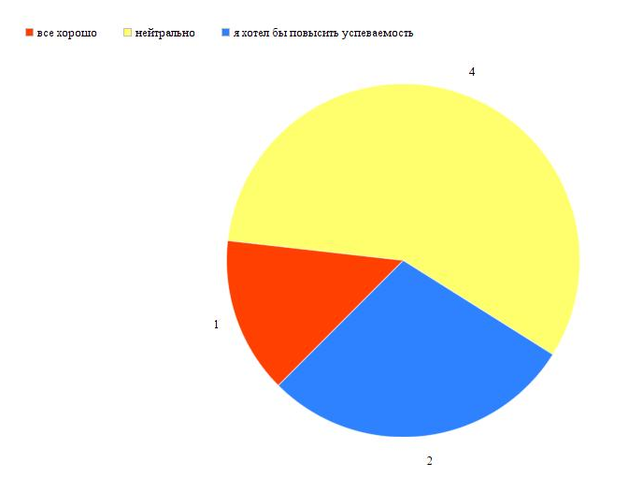
Рис. 1. Оценивание респондентами своей успеваемости в школе/колледже.
Как видно из рисунка 1, большинство респондентов оценивает учебную успеваемость нейтрально.
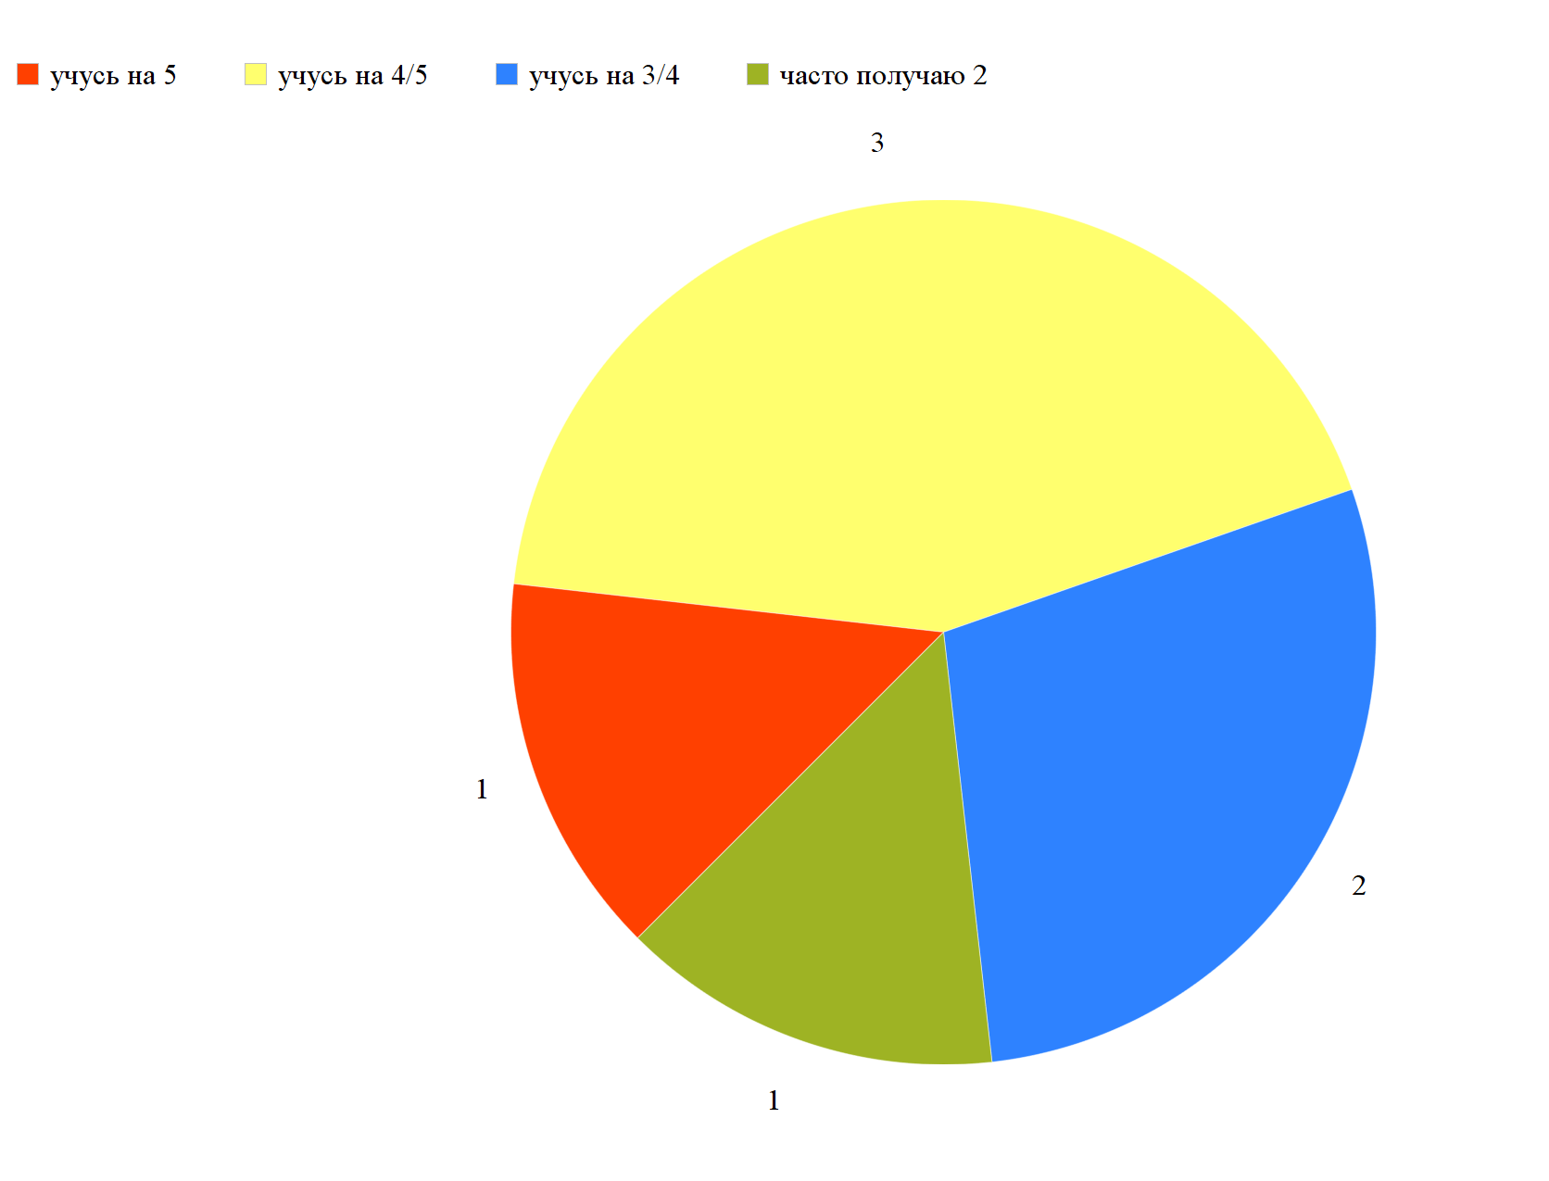
Рис. 2. Оценки, получаемые респондентами в школе/колледже.
Как видно из рисунка 2, большинство респондентов имеет средний уровень учебной успеваемости.
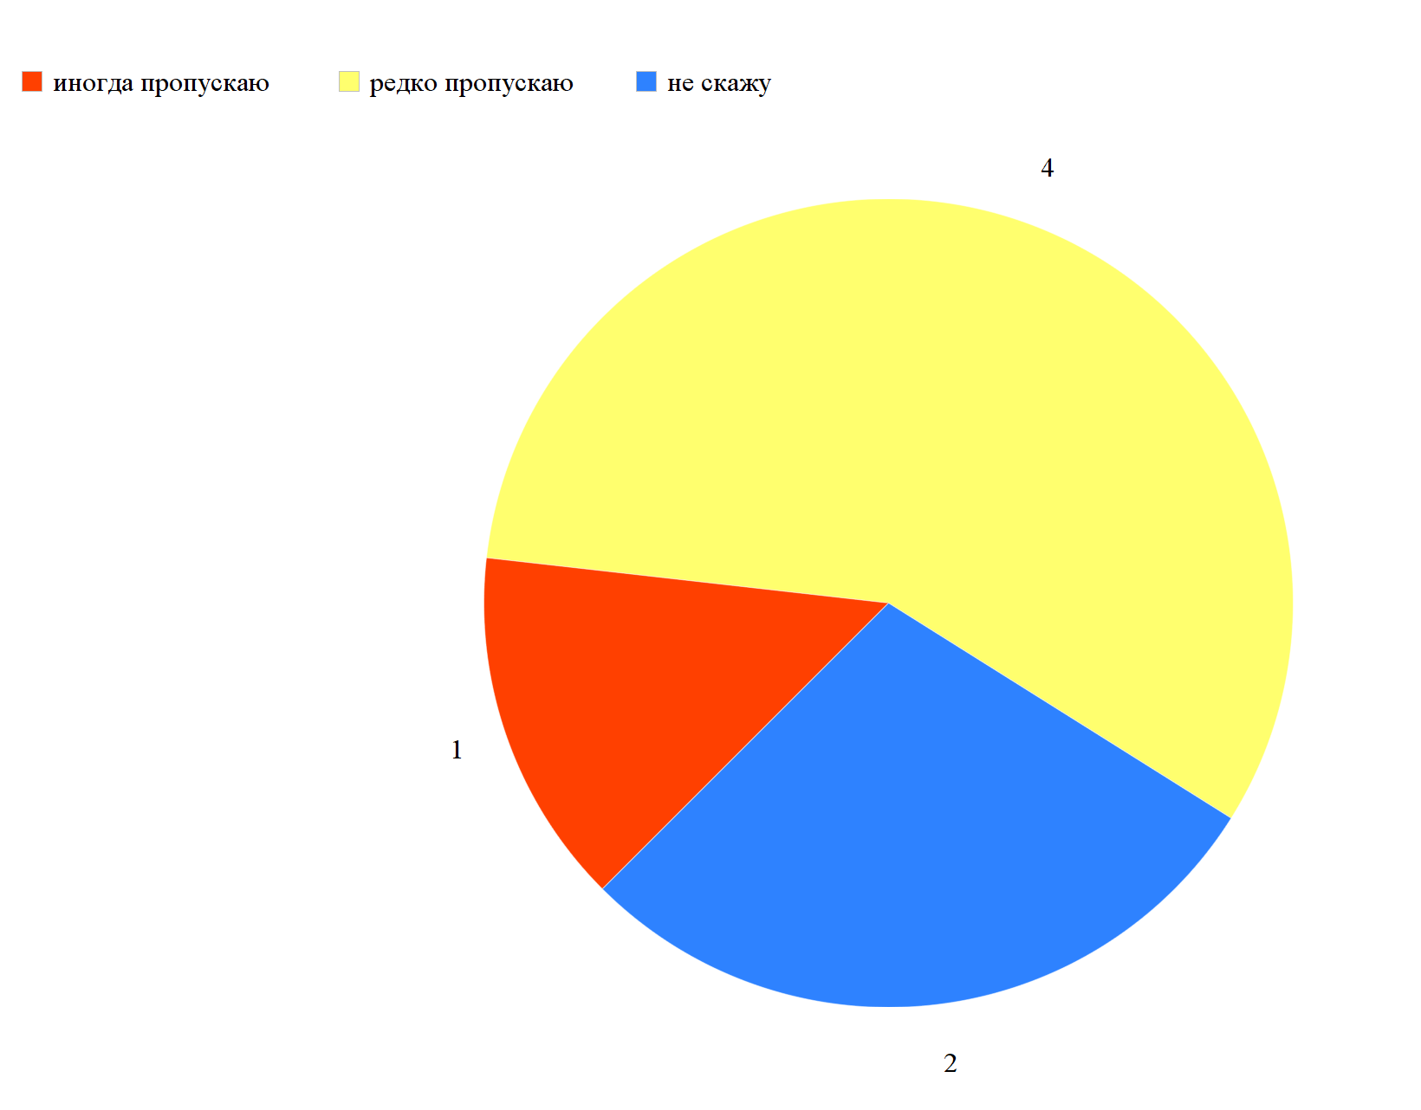
Рис. 3. Учебная посещаемость респондентов.
Как видно из рисунка 3, большинство респондентов редко пропускает учебные занятия.

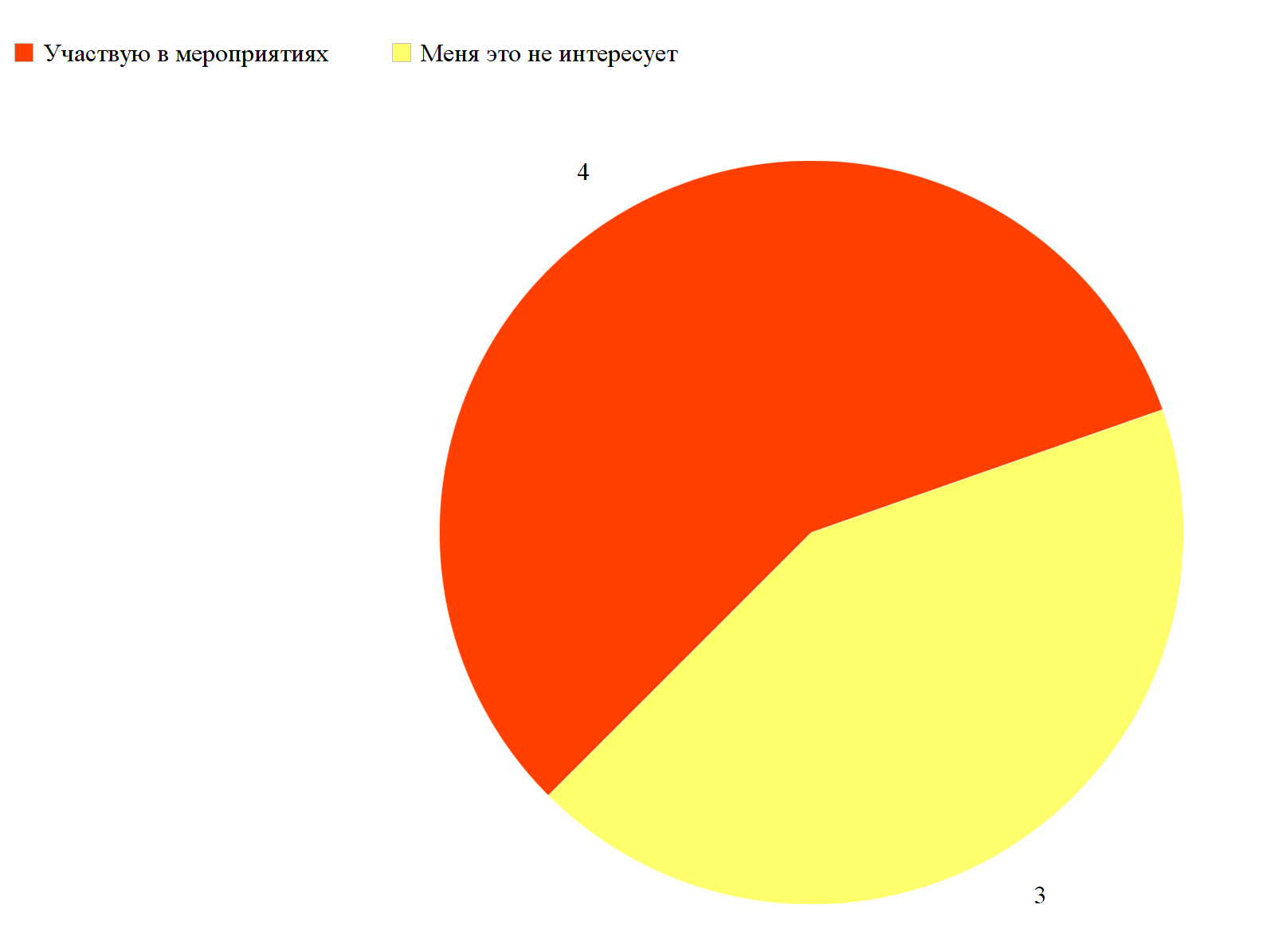
Рис. 4. Участие респондентов в мероприятиях школы/колледжа.
Как видно из рисунка 4, большая часть респондентов участвует в мероприятиях школы и колледжа.
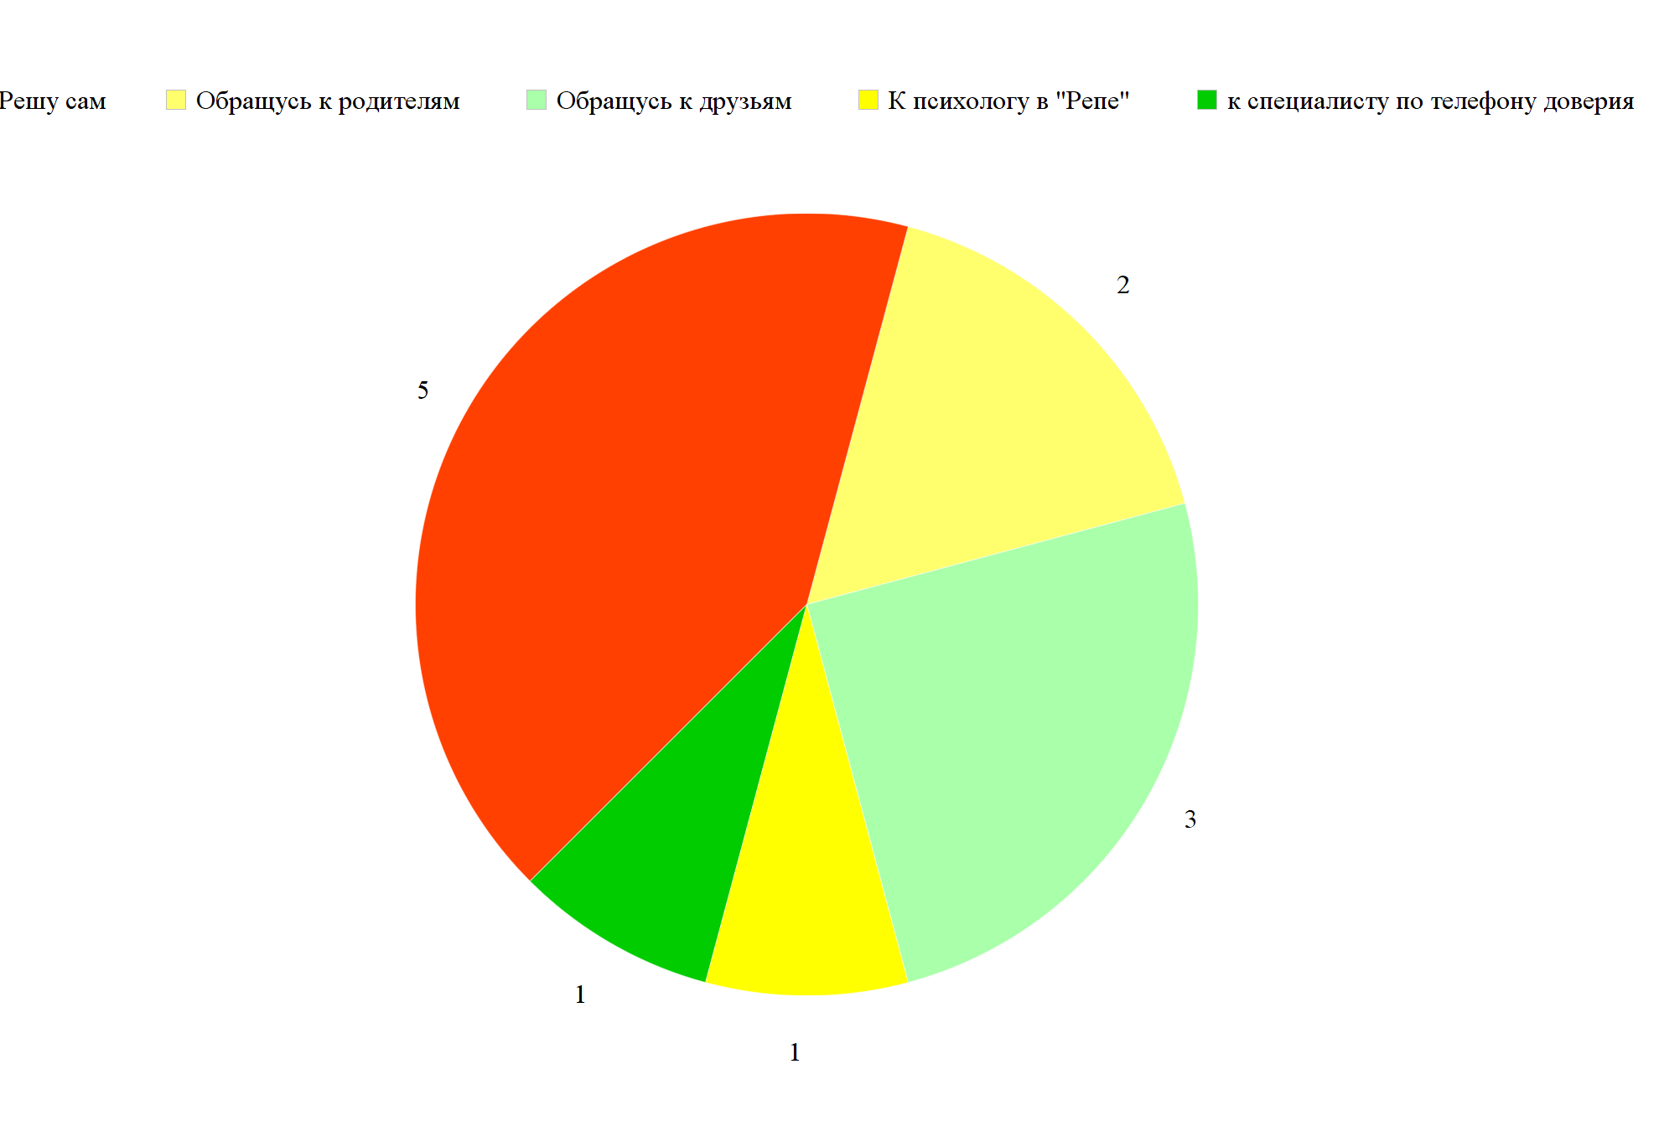
Рис. 5. К кому обратятся респонденты в сложной жизненной ситуации.
Как видно из рисунка 5, большинство респондентов в сложной жизненной ситуации предпочитает решить проблему самостоятельно, либо обращаются к родственникам и друзьям.

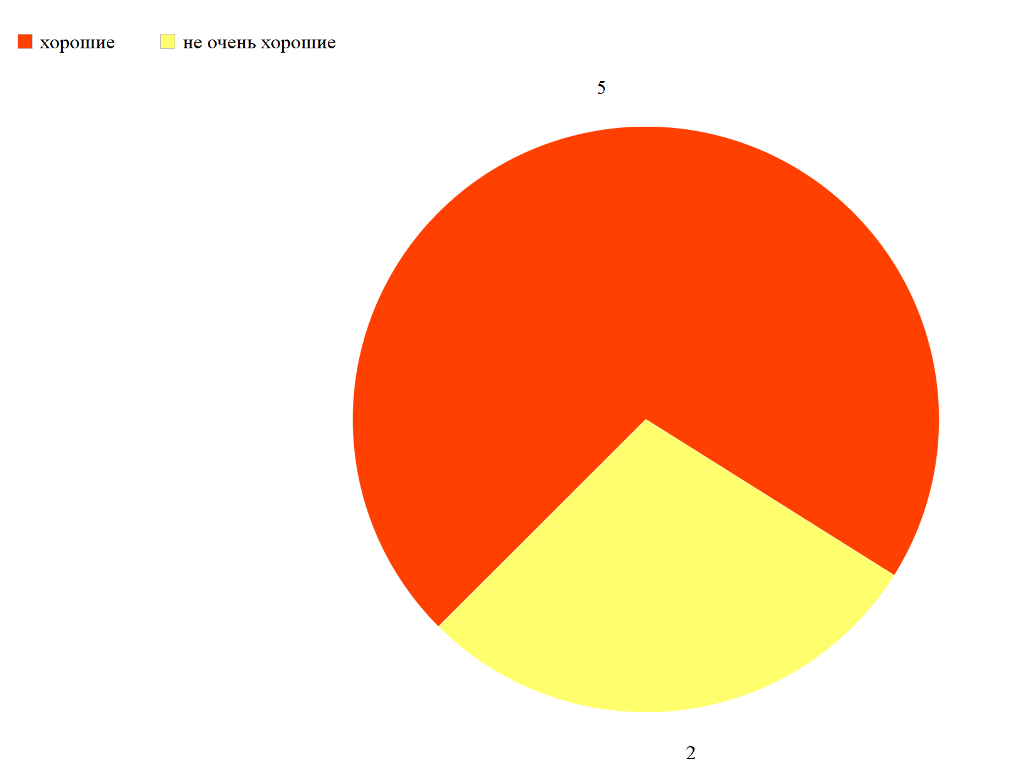

Рис. 6. Взаимоотношения респондентов с родственниками.
Как видно из рисунка 6, большая часть респондентов имеет хорошие взаимоотношения с родственниками.
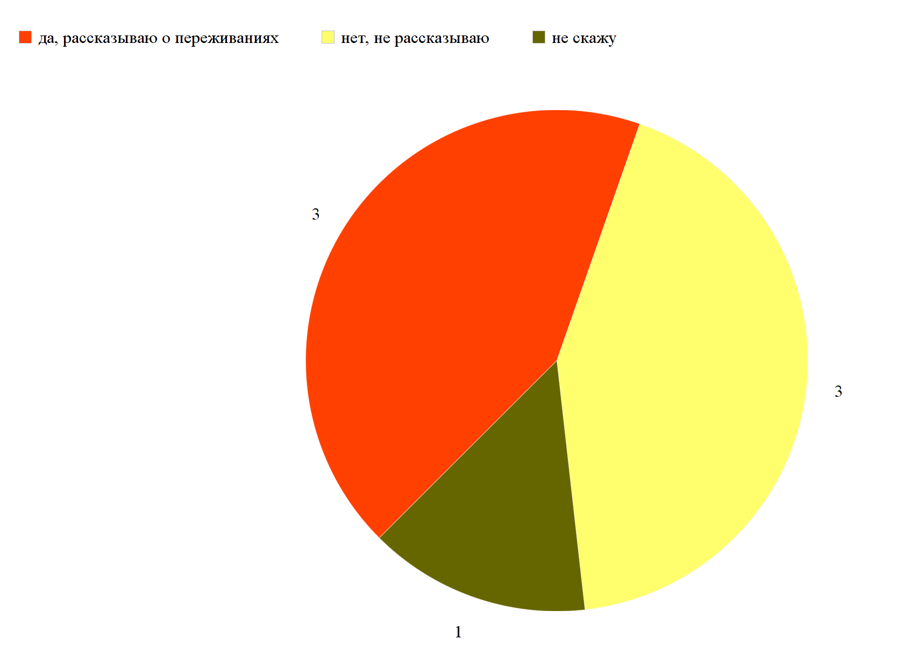
Рис. 7. Степень близости респондентов с родственниками.
Как видно из рисунка 7, часть респондентов рассказывает о своих переживаниях, тревогах, неудачах родственникам, другая часть не делится этой информацией с близкими.

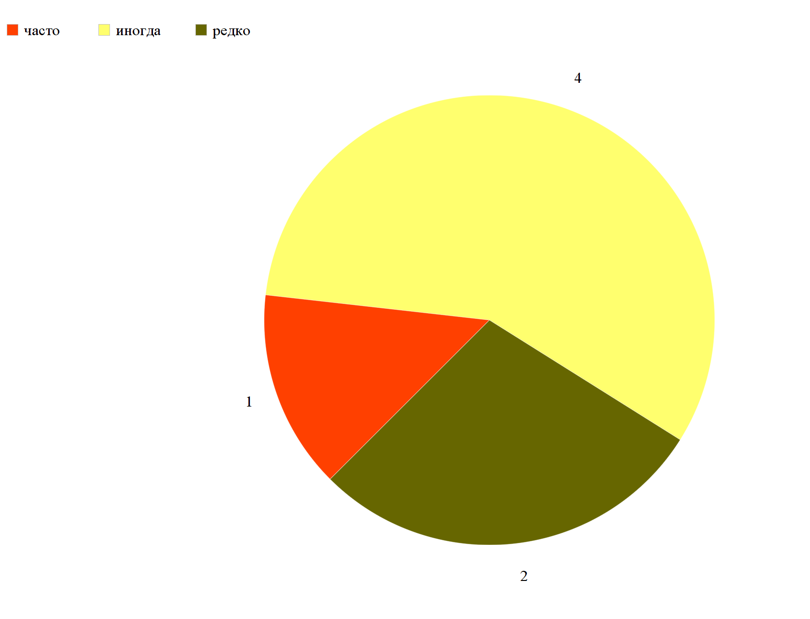
Рис. 8. Как часто происходят конфликты/ссоры респондентов с родственниками.
Как видно из рисунка 8, большинство респондентов иногда имеет конфликты/ссоры с родственниками.
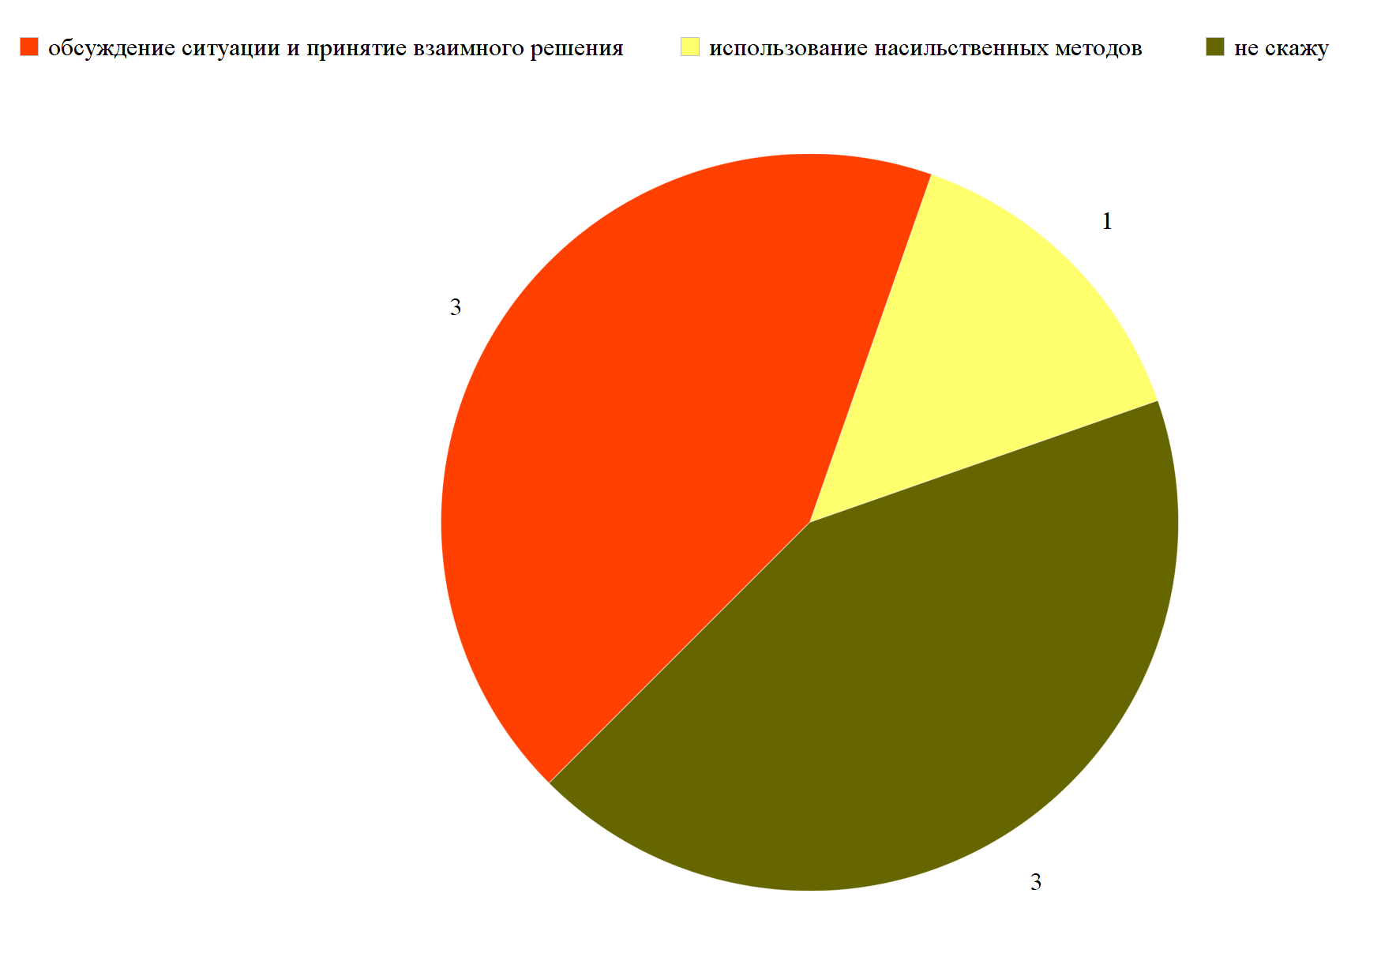
Рис. 9. Способы разрешения конфликтов респондентов с родственниками
Как видно из рисунка 9, большая часть респондентов выбирает наиболее оптимальный способ разрешения конфликтов с родственниками – обсуждение ситуации и принятие взаимного решения.
Таким образом, участники проекта «Репа» успешно проходят процесс социализации – большинство респондентов имеют постоянное увлечение, средний уровень учебной успеваемости, хорошие взаимоотношения с родственниками. Однако, большая часть опрашиваемых отметила, что они не обращаются за помощью в сложной жизненной ситуации, а также наиболее комфортно чувствуют себя в одиночестве, это говорит о подтверждении психологических особенностей (установление личных границ, стремление к независимости) подросткового возраста.
Блок вопрос о досуге молодёжи
Для 5 респондентов свободное от учёбы/работы время составляет 1-2 часа в день. 1 анкетируемый отметил 3-4 часа в день, другой опрашиваемый – 5-6 часов.
На вопрос «Как бы ты хотел(а) проводить свое свободное время, если бы у тебя была возможность выбирать?» анкетируемые отвечали следующим образом: большинство (5 участников) предпочитают проведение свободного времени с друзьями, работу, путешествия, занятие своим увлечением. Остальные анкетируемые отметили посещение кино, музеев, вступление в молодёжную организацию.
5 респондентов отметили, что предпочитают проводить свободное время с друзьями/знакомыми, 2 анкетируемых в одиночестве. 3 участника встречаются с друзьями/знакомыми каждый день, другая треть – 2-3 раза в неделю, 2 респондента несколько раз в месяц.
2 респондента обозначили, что проводят свободное время с друзьями чаще всего на «тусовках», «на квартире» у знакомых. Другая часть (2 участника) посещают кафе, 2 опрашиваемых видятся с друзьями в школе, 1 анкетируемый, гуляя «на улице».
Таб. 5. Основной досуг респондентов.
 | Никогда | Пару раз в год | Пару раз в месяц | Пару раз в неделю | Каждый день  1-3 часа | Каждый день  4-6 часов | Каждый день  более 7 часов
играю в компьютерные игры | 3 | 0 | 1 | 2 | 1 | 0 | 0
играю в мобильные игры | 1 | 0 | 2 | 1 | 3 | 0 | 0
смотрю телевизор | 4 | 1 | 0 | 2 | 0 |  | 0
смотрю фильмы/сериалы/видео | 0 | 0 | 2 | 3 | 2 | 0 | 0
сижу в социальных сетях (вконтакте, инстаграм, тик-ток) | 0 | 0 | 0 | 0 | 5 | 1 | 1
гуляю на улице с друзьями | 0 | 0 | 1 | 5 | 1 | 0 | 0
провожу время с друзьями в торговом центре | 2 | 2 | 3 | 0 | 0 | 0 | 0
гуляю на улице/торговых центрах один | 1 | 2 | 2 | 2 | 0 | 0 | 0
занимаюсь увлечением (рисованием, музыкой, спортом и т.д.) | 0 | 1 | 0 | 3 | 3 | 0 | 0
в гостях у друзей, знакомых | 0 | 2 | 2 | 3 | 0 | 0 | 0
посещаю кафе (Макдональдс, KFC, Burger King и др.). | 0 | 2 | 3 | 2 | 0 | 0 | 0
посещаю клубы, «тусовки» | 3 | 0 | 2 | 2 | 0 | 0 | 0
занимаюсь с репетитором по учёбе | 5 | 0 | 0 | 2 | 0 | 0 | 0
читаю книги/газеты | 0 | 0 | 2 | 0 | 0 | 5 | 0
работаю | 4 | 0 | 0 | 3 | 0 | 0 | 0
посещаю музеи, концерты, фестивали и другие культурные заведения | 0 | 7 | 0 | 0 | 0 | 0 | 0
выполняю домашние дела (убираюсь, готовлю) | 0 | 0 | 3 | 3 | 1 | 0 | 0
делаю д/з по учёбе
общаюсь с семьей/ родственниками | 0 | 0 | 0 | 6 | 1 | 0 | 0
посещаю кино | 0 | 5 | 2 | 0 | 0 | 0 | 0
посещаю проект «Репа» | 0 | 0 | 4 | 3 | 0 | 0 | 0
Таким образом, большинство участников проекта «Репа» часто проводят свой досуг с друзьями/сверстниками на «тусовках», «на квартире» у друзей, в кафе и на улице. В среднем у опрашиваемых 1-2 часа свободного времени каждый день. Как видно из таблицы 5, в основном анкетируемые играют в компьютерные игры, сидят в социальных сетях, просматривают фильмы/сериалы в интернете, встречаются с друзьями, читают книги/газеты, что является главными тенденциями использования свободного времени молодёжью.
5 респондентов узнали о проекте «Репа» от друзей/знакомых, 1 опрашиваемый от родителей, 1 анкетируемый в социальном учреждении. 3 участника в рамках «Репы» посещают мастер-классы, киноклуб, концерты, консультацию с психологом, часть респондентов (3 участника) отметили, что посещают проект с целью общения, игры в компьютерную игру (Play Station), отдыха; 1 опрашиваемый воздержался от ответа. 6 респондентов отметили, что им нравится комфортная, уютная атмосфера в проекте, возможность общения со сверстниками, с психологом и другими взрослыми. 3 опрашиваемых дополнительно обозначили, что им нравится возможность заниматься любым увлечением и бесплатно выпить чай/кофе. 6 респондентов ответили, что не хотели бы ничего добавлять в проекте «Репа»; 1 опрашиваемый хотел бы добавить массовых мероприятий с молодёжью.
Таким образом, большинству ребят нравится комфортная, уютная атмосфера в проекте «Репа», возможность общения со сверстниками, с психологом, возможность посещения различных мастер-классов. Большая часть не хотела бы что-то изменять в проекте, что говорит об высоком уровне качества предоставляемых услуг в проекте «Репа».
Также в рамках прохождения практики была разработана программа и проведен мастер-класс для участников проекта «Репа» об использовании метода «Photovoice». Этот метод стремится дать возможность отдельным лицам и группам, особенно тем, кто сталкивается с маргинализацией и лишением прав и возможностей, записывать и размышлять о различных сторонах и проблемах группы через фотографию. А с помощью групповых обсуждений фотографий участниками, «Photovoice» направлен на содействие критическому диалогу и информированию о важных проблемах группы. В силу организационных трудностей проект удалось реализовать с одним участником проекта «Репа». Он предоставил 3 фотографии. Молодой человек определил, что «фотографии заброшенного здания отражают мой интерес в экстриме» (Приложение 6), что может отражать особенность подросткового возраста. Данные фотографии также могут выступить метафорой для важности уличной социальной работы с молодыми людьми, когда уличные специалисты могут и должны работать с подростками на их территории и говорить на их языке, что может ввести к изменению поведения молодежи с рискованного на более безопасное.

3.3. Выводы и рекомендации
Проведенное исследование указывает, что проект «Репа» является молодёжным пространством по типу «drop-in-centre». Проект позиционирует себя, как безопасное и открытое пространство, где молодые люди могут посмотреть фильм, воспользоваться wi-fi, поиграть в компьютерные и настольные игры, поиграть на музыкальных инструментах (пианино, гитара), в приставку (Sony Play Station), получить помощь в выполнении домашнего задания, посетить различные мероприятия и мастер-классы от кластера (творческие, книжный клуб, киноклуб и т.д.), бесплатно выпить чай или кофе и т.д. При желании подростки могут обратиться к социальным работникам и психологам проекта, получить социальную, психологическую, юридическую помощь. Все услуги оказываются без предварительной записи и по собственному желанию подростка. Специалисты работают по принципу «здесь и сейчас», то есть подбирается индивидуальный подход к каждому подростку.
Проект не предусматривает введения отчётной документации, запроса личной и иной информации от молодых людей. В ходе общения с подростком, полученные специалистом сведения, не разглашаются, поэтому молодой человек имеет возможность посетить проект и получить помощь в «изменённом состоянии» (например, в наркотическом, алкогольном опьянении). В проекте работают сотрудники от 25 до 30 лет, что говорит о приближённости к возрасту целевой группы, поэтому в проекте присутствует неформальная обстановка.
В работе проекта принимают участие бывшие воспитанники Центра святителя Василия Великого и волонтёры. Они выступают в роли «равных консультантов». Основная задача их деятельности – найти точки соприкосновения с подростками, стать для них хорошим товарищем или другом, по возможности помочь сориентироваться в жизни во время сложного переходного периода.
Результаты исследования демонтируют, что в проекте «Репа» реализуются все принципы уличной социальной работы – принципы конфиденциальности и анонимности, приоритетности интересов клиента, доверия, дружеского и толерантного отношения, гибкости, близости к среде, безопасности, ориентации на ресурсы.
При создании проекта специалисты первую очередь делали акцент на «трудных», «сложных» подростках, имеющих признаки девиантного поведения, но в ходе анализа экспертных интервью было выявлено, что целевая группа сместилась с «группы риска» к более благополучным подросткам. Подростки имеют некоторые признаки рискованного поведения, но в основном молодые люди посещают проект для общения и поддержки.
По результатам анкетирования, был составлен «условный» портрет участников «Репы», посещающих проект регулярно. Частично молодых людей можно отнести к группе риска, так как они имеют опыт правонарушений, употребления табака (курение сигарет), Vape (электронных сигарет) и слабых алкогольных напитков. Однако, большинство имеют постоянное увлечение, средний уровень учебной успеваемости, хорошие взаимоотношения с родственниками, что говорит о приемлемом уровне социализации. Основные виды досуга ребят – это игра в компьютерные игры, «сидение» в социальных сетях, просматривание фильмов/сериалов в интернете, встречи с друзьями, чтение книг/газет.
Таким образом, участники проекта «Репа» имеют признаки рискованного поведения, однако, нельзя их отнести к группе риска.
Основными трудностями, возникающие при реализации проекта, можно назвать: отсутствие постоянной группы подростков, закрытость молодых людей при первом контакте, сложность в привлечении новой молодёжи.
Отсутствие постоянной группы молодых людей осложняет процесс осуществления совместной деятельности, однако, согласно принципам уличной социальной работы подросток посещает проект только по собственному желанию.
Закрытость молодых людей обусловлена нормальной реакцией стеснения, смущения человека при первом контакте. Специалисты проекта максимально поддерживают подростка, пытаются заинтересовать его, проявляют эмпатию и понимание.
Привлечение новой молодёжи является основной трудностью при реализации проекта. На данный момент активно используются методы «сарафанного радио», раздачи листовок в школах и детских домах. У сотрудников была попытка сотрудничества с сетью ресторанов быстрого питания с целью раздачи рекламных флаеров о проекте, но деятельность не принесла результатов. В будущем планируется продвижение страницы проекта «Репа» через социальные сети (Instagram, Вконтакте).
В целом, основные трудности, возникающие при реализации проекта «Репа», результативно решаются специалистами, однако, сложность в привлечении подростков требует более детального подхода.
Неорганизованный досуг может являться одной из причин рискованного поведения, поэтому одной из главных задачей проекта является организация адекватного досуга для молодых людей. На проекте у подростков реализуются потребности в организованном, разнообразном досуге, в общении, в получении различных навыков, знаний и опыта. У нескольких подростков, кто регулярно посещает проект, присутствует положительная динамика в поведении. В ходе анализа анкетирования было выявлено, что участникам «Репы» нравится в проекте возможность общения со сверстниками, с психологом, возможность посещения различных мастер-классов и занятий. Большая часть не хотела бы что-то изменять в проекте, что говорит об актуальности предоставляемых услуг в «Репе» для молодых людей.
Подводя итог, можно заключить, что проект «Репа» может иметь воздействие для снижения рискованного поведения подростков.
Таким образом, все гипотезы исследования подтвердились.
По результатам исследования можно предложить некоторые рекомендации для более успешного развития проекта уличной социальной работы:
1. Сотрудничество с другими организациями, осуществляющие подобную уличную социальную деятельность, для обмена опыта и для привлечения новых ребят. Например, Благотворительная организация «Мята» в городе Санкт-Петербург реализует программы образования, профессиональной ориентации и трудоустройства для детей в трудной жизненной ситуации;
2. Организация рекламной кампании для продвижения проекта «Репа» в социальных сетях;
3. Предоставление информации о проекте «Репа» специалистам телефона доверия и горячих линий психологической помощи;
4. Организация тренингов, супервизий по уличной социальной работе для специалистов и волонтёров проекта «Репа».

ЗАКЛЮЧЕНИЕ

Можно заключить, что цель данной выпускной квалификационной работы по изучению возможностей уличной социальной работы в решении проблем молодёжи группы риска была достигнута.
В первой главе исследована сущность и особенности организации уличной социальной работы, проанализирован отечественный и зарубежный опыт реализации уличной социальной работы с разными группами населения. Было определено, что уличная социальная работа – это метод социальной работы, который помогает устанавливать контакт с представителями труднодоступных социальных групп (с больными наркоманией и ВИЧ-инфекцией, с освободившимися из мест лишения свободы, с коммерческими секс-работниками, с лицами без определённого места жительства, с молодёжью группы риска), в условиях их жизнедеятельности с целью предоставления экстренной социальной, медицинской, правовой, психологической помощи и донесения необходимой информации.
Во второй главе изучены проблемы и особенности молодежи группы риска и формы работы с ней. Было определено, что в «группу риска» входит молодёжь, которая находится в критической ситуации под воздействием рискогенных факторов. Основные факторы риска разделяются на объективные (социальные) и субъективные (биологические, психологические). Вовлечение в безопасное пространство неорганизованных молодежных групп с помощью использования методов уличной социальной работы может ввести к снижению асоциальных явлений в молодежной среде.
В третьей главе исследован опыт уличной социальной работы с молодежью группы риска на примере проекта «Репа» Благотворительного фонда «Центр святителя Василия Великого».
Результаты исследования показали, что проект «Репа» является безопасным пространством для молодёжи по типу «drop-in-center». В проекте реализуются все принципы уличной социальной работы – принципы конфиденциальности и анонимности, приоритетности интересов клиента, доверия, дружеского и толерантного отношения, гибкости, близости к среде, безопасности, ориентации на ресурсы. Были выделены основные трудности, возникающие при реализации проекта: отсутствие постоянной группы подростков, закрытость молодых людей при первом контакте, сложность в привлечении новой молодёжи.
Был определён общий портрет участников проекта «Репа». Молодые люди имеют признаки рискованного поведения, однако, нельзя их отнести к группе риска. Было выделено, что неорганизованный досуг может являться одной из причин рискованного поведения, поэтому одной из основных функций проекта является организация досуга для молодёжи. Обратная связь участников проекта «Репа» и их положительная динамика в поведении показала, что проект «Репа» может иметь воздействие для снижения рискованного поведения подростков.
В завершение работы хотелось бы отметить, основные преимущества уличной деятельности в том, что она помогает максимально приблизиться к целевой группе. Уличные специалисты могут работать с подростками на «их территории и говорить на их языке», что может ввести к изменению поведения молодежи с рискованного на более безопасное. Таким образом, уличная социальная работа показывает результативность работы с молодёжью группы риска.

СПИСОК ЛИТЕРАТУРЫ

1. Законопроект № 993419-7 «О молодежной политике в Российской Федерации» от 30.12. 2020 г. № 489-ФЗ (последняя редакция)
2. Антонова Л.Н. Дети группы риска как социально-педагогический феномен / Л.Н.Антонова // Педагогика. – 2010.- № 9. – С.28-33.
3. Бездомность в современной России: проблемы и пути их решения: Вестник Межрегиональной Сети «За преодоление социальной исключенности»: Вып. 1: Сборник / Сост. А. Варсопко, Е. Ринн. — С.-Пб, 288. — С. 103-110.
4. Бельгинина Е. С. Аутрич - работа / Е. С. Бельгинина // Вестник научных конференций. – 2015. – № 3-5(3). – С. 25-26.
5. Большакова Н. Л. Аутрич-работа как метод профилактики наркомании среди молодежи / Н. Л. Большакова // Экономика и социум. – 2016. – № 11-1(30). – С. 244-247.
6. Войку Е. И. Мобильная уличная работа как актуальное направление социальной работы / Е. И. Войку, А. Б. Федулова – Пермь, 2020. – С. 148-153.
7. Григорьева И. А. Социальная работа с лицами без определенного места жительства/ И. А. Григорьева, О. И. Бородкина, А. А. Молчанов; И. А. Григорьева, О. И. Бородкина, А. А. Молчанов. Санкт-Петербург: Изд-во Санкт-Петербургского ун-та, 2008. – С. 87-88.
8. Дугин С. Г. Санкт-Петербургский благотворительный фонд медико-социальных программ "гуманитарное действие": проекты, опыт, результаты работы / С. Г. Дугин // Социальное обслуживание семей и детей: научно-методический сборник. – 2015. – № 5. – С. 56-80.
9. Змановская Е.В. Девиантология: (Психология отклоняющегося поведения). Москва, 2008. – C. 48-49.
10. Инновационные подходы к работе с молодежью: сборник материалов II Профессионального форума «Инновационные подходы к работе с молодежью» / под общ. ред. Н. Д. Бобковой. – Курган, 2015. – 186 с. – С.6-7.
10. Кон И.С. Молодежь // Большая советская энциклопедия. 3-е изд. — Москва, 2010. — Т. 16. — С. 478-479.
11. Крутько И. С. Молодежь как группа риска / И. С. Крутько // Инновационный потенциал молодежи: социальная, экологическая и экономическая устойчивость: материалы Международной молодежной научно-исследовательской конференции (Екатеринбург, 1–2 октября 2018 г.). — Екатеринбург, 2018. — С. 10-17.
12. Лисовский В. Т. Методология и методика изучения идеалов и жизненных планов молодежи. Москва, 1993. – С. 12-13.
13. Лифинцев Д. В. Современные концепции социальной работы в Соединенных Штатах Америки / Д. В. Лифинцев // Отечественный журнал социальной работы. – 2011. – № 2(45). – С. 172-189.
14. Мардахаев Л.В. Социальная педагогика. Москва, 2011 – С. 607-625.
15. Межина О.Ю. Управленческий инновационный проект «Стритворк» – опыт реализации уличной социальной работы в подростково-молодежной среде силами молодых активистов и социальных работников // Итоги и перспективы реализации важнейших положений национальной стратегии действий в интересах детей 2012-2017 годы. Сбор. материалов конференции / Под ред. З.Ф. Драгункиной, В.В. Рубцова, Г.В. Семьи, А.С. Дубовик, А.А. Шведовской – Москва, 2015. – С. 100-102 с.
16. Методические рекомендации по организации аутрич-работы и медико-социального сопровождения потребителей наркотиков с учетом гендерных особенностей. Пермь, 2010 – С. 10-11.
17. Методические рекомендации: аутрич для коммерческих секс-работниц (КСР), Москва, 2004 — С 7-8.
18. Мобильная работа с молодежью: стратегия взаимодействия государственных структур и общественных организаций в социально-образовательном пространстве региона. Минск, 2018г. – С. 10-12.
19. Нелидкин А. М. Аутрич-работа как эффективния технология социальной работы с молодежью группы риска / А. М. Нелидкин, К. С. Родионова // Актуальные вопросы гуманитарного образования: Межвузовский сборник научных трудов / Под редакцией С.В. Демидова, Соколова А.С. – Рязань, 2014. – С. 143-150.
20. Нелидкин А.М. Социальная работа с молодежью / С.В.Демиов, Ю.В.Дыкина, А.М.Нелидкин // В кн.: «Молодежь в 149 современном обществе». – Рязань, 2014. – С.37-40.
21. Нестерова Г.Ф. Технология и методика социальной работы: учебное пособие для студентов высших учебных заведений, обучающихся по направлению "Социальная работа" / Г. Ф. Нестерова, И. В. Астэр. – Москва, 2011. – С. 160-161.
22. Олиференко Л.Я. Социально-педагогическая поддержка детей группы риска / Л.Я. Олиференко, Т.И. Шульга, И.Ф. Дементьева. – Москва, 2008. – С. 135-136.
23. Практическое руководство: профилактика ВИЧ-инфекции среди потребителей инъекционных наркотиков, Москва, 2006— С.15-16.
24. Приступа Е. Н. Технологии социальной работы со случаем – Москва, 2015. – С. 213-217.
25. Российская энциклопедия социальной работы: Энциклопедия / Под ред. Холостова Е.И., - 3-е изд. – Москва, 2018. – С.796-797.
26. Салагаев А. Л. Социальные девиации в молодежной среде: конфликтологический подход. Казань, 2011. – C. 137-139.
27. Селиванова О. А. Уличная социальная работа: теория и практика / О. А. Селиванова. – Тюмень, 2008. – С. 48-50.
28. Скочилов Р. В. Современные подходы к оказанию социальной и психологической помощи потребителям наркотиков — Санкт-Петербург, 2016. — С.50-51.
29. Староверов В.И., Рощин Ю.Р. Социальная реабилитация бездомных // Беженцы. Динамика перемещения. – Москва, 2002. – С. 54-55.
30. Шипунова Т. В. Технология социальной работы. Социальная работа с лицами девиантного поведения / Т. В. Шипунова. – Москва, 2011. – С. 145
31. Шипунова Т.В. Введение в синтетическую теорию преступности и девиантности. Санкт-Петербург, 2003. – С. 56-57.
32. Широбокова А. Практический опыт иркутской области. - Иркутск, 2011 – С. 66-76.
33. Mobile youth work in the global context: reaching the unreachable / Walther Specht (eds). Documentation of the 9th International ISMO Symposium Stuttgart. 2010. Vol. 10.
34. Toporkovaa О., Glebovaa Е., Vysotskaia I., Tikhaevaa V. - Social Pedagogical Work with Different Age Groups in Germany - International journal of environmental & science education 2016, vol. 11, no. 16.
35. Акимова Л.В. Зарубежный опыт решения проблем «Уличных» детей, 2010. №5 (7). [Электронный ресурс] URL: https://cyberleninka.ru/article/n/zarubezhnyy-opyt-resheniya-problem-ulichnyh-detey (дата обращения: 24.04.2021)
36. Благотворительная общественная организация «Ночлежка», 1990 г. Сайт благотворительной организации «Ночлежка» [Электронный ресурс] URL: https://homeless.ru/(дата обращения 18.04.2021)
37. Благотворительный фонд «Диакония» - 2008 г. [Электронный ресурс] URL: https://diaconiafond.ru/ (дата обращения: 25.04.2021)
38. Большакова Н.Л. Аутрич-работа с наркозависимой молодежью: опыт России // Символ науки. 2016. №12-3. [Электронный ресурс] URL: https://cyberleninka.ru/article/n/autrich-rabota-s-narkozavisimoy-molodezhyu-opyt-rossii (дата обращения: 24.04.2021).
39. Вакало Е.О. Анализ опыта работы аутрич-служб с подростками группы риска за рубежом и в РФ. [Электронный ресурс] URL: http://www.scienceforum.ru/2014/pdf/2996.pdf. (Дата обращения 19.11.2020)
40. Глебова Е.А. Сравнительный анализ отечественного и зарубежного педагогического опыта работы с молодежными субкультурами // Известия ВГПУ. 2013. №7 (82). [Электронный ресурс] URL: https://cyberleninka.ru/article/n/sravnitelnyy-analiz-otechestvennogo-i-zarubezhnogo-pedagogicheskogo-opyta-raboty-s-molodezhnymi-subkulturami-1 (дата обращения: 24.04.2021).
41. Денисова Н. С. Технологии социальной работы с молодежью / Н. С. Денисова, И. А. Гизатова. // Педагогическое мастерство: материалы II Междунар. науч. конф. (г. Москва, декабрь 2012 г.). — Москва, 2012. [Электронный ресурс] URL: https://moluch.ru/conf/ped/archive/65/3177/ (дата обращения: 24.04.2021).
42. Единая межведомственная информационно-статистическая система (ЕМИСС): количество выявленных беспризорных и безнадзорных несовершеннолетних, 2018, 2019. [Электронный ресурс]. URL: https://www.fedstat.ru/indicator/36186 (дата обращения 17.11.2020)
43. Исследование возрастных групп, наименее вовлечённых культурную жизнь Москвы: Свободное время московских подростков. Москва, 2016. [Электронный ресурс] URL: http://assets.miscp.ru/teens (дата обращения 17.11.2020)
44. Милосердие - православная служба помощи, 2005 г. [Электронный ресурс] URL: https://miloserdie.help/ (дата обращения 24.04.2021)
45. Митрофаненко В.В. Работа с молодежью, находящейся в трудной жизненной ситуации — Ставрополь, 2015. — С. 95. [Электронный ресурс] URL: https://e.lanbook.com/book/155464 (дата обращения: 28.04.2021).
46. Некоммерческая организация «САМЮ сосьяль Москва (ССМ)», 2003 г. [Электронный ресурс] URL: https://samu.ru/ (дата обращения 24.04.2021)
47. Российская энциклопедия социальной работы: энциклопедия / под общ. ред. д.и.н., проф. Е. И. Холостовой. — 4-е изд. — Москва, 2019. – С 789. [Электронный ресурс] URL: https://proxy.library.spbu.ru:7813/catalog/product/1091112 (дата обращения: 24.04.2021)
48. Санкт-Петербургская благотворительная католическая общественная организация «Мальтийская служба помощи», 1992 г. [Электронный ресурс] URL: http://www.malteser-spb.ru/ru/home/ (дата обращения: 25.04.2021).
49. Санкт-Петербургский благотворительный общественный фонд медико-социальных программ «Гуманитарное действие», 1995 г. [Электронный ресурс] URL: https://haf-spb.org/ (дата обращения: 26.04.2021).
50. Свенссон Н.П. Аутрич-работа с молодежью: наркозависимой молодежью и молодежью группы риска//Осло. Центр компетенции. Служба алкогольной и наркозависимости. Группа Помпиду. - Страсбург, 2003. [Электронный ресурс] URL: https://rm.coe.int/1680746054 (дата обращения 20.11.2020)
51. Сергеев Р. В. Молодежь и студенчество как социальные группы и объект социологического анализа // Вестник Адыгейского государственного университета. Серия 1: Регионоведение: философия, история, социология, юриспруденция, политология, культурология. 2010. №1. [Электронный ресурс] URL: https://cyberleninka.ru/article/n/molodezh-i-studenchestvo-kak-sotsialnye-gruppy-i-obekt-sotsiologicheskogo-analiza (дата обращения: 21.04.2021).
52. СПб ГБУ «Городской центр социальных программ и профилактики асоциальных явлений среди молодежи», 1995 г. [Электронный ресурс] URL: https://profcenter.spb.ru/ (дата обращения 27.01.2021).
53. Федеральная служба государственной статистики: «Численность населения Российской Федерации по полу и возрасту на 1 января 2020 года» [Электронный ресурс] URL: https://rosstat.gov.ru/compendium/document/13284?print=1# (дата обращения: 21.04.2021).
54. Федеральная служба государственной статистики: "Семья, материнство и детство" [Электронный ресурс] URL: https://rosstat.gov.ru/folder/13807 (дата обращения: 26.05.2021).
55. Федулова А. Б. Семьеведение и социальная работа с семьей — Архангельск, 2018. — C. 171 [Электронный ресурс] URL: https://e.lanbook.com/book/161817 (дата обращения: 24.04.2021).
56. Чусова Ю.А., Сташкова М.В. Уличная социальная работа (аутрич-работа) с беспризорными детьми // Baikal Research Journal. 2014. №3. [Электронный ресурс] URL: https://cyberleninka.ru/article/n/ulichnaya-sotsialnaya-rabota-autrich-rabota-s-besprizornymi-detmi (дата обращения: 24.04.2021).
57. HealthTeam for Homeless, Copenhagen City, 2005 г. [Электронный ресурс] URL: http://www.hjemlosesundhed.dk/ (дата обращения: 24.04.2021)
58. Mainline International, 1991 г. [Электронный ресурс] URL: english.mainline.nl (дата обращения: 26.04.2021).
59. Mikkonen, Mika and Kauppinen, Jaana and Huovinen, Minna and Aalto, Erja, eds. Outreach work among marginalised populations in Europe: guidelines on providing integrated outreach services. Amsterdam: Foundation Regenboog AMOC, 2007 г. [Электронный ресурс] URL: https://www.drugsandalcohol.ie/11925/1/outraech_work_among_marginalised.pdf (дата обращения 17.11.2020).
60. Lipsky, M., Street-level Bureaucracy; Dilemmas of the Individual in Public Services, New-York, 1980 г. 255pages. [Электронный ресурс] URL: http://books.google.ru/books?id=WjUBulsr2O0C&printsec=frontcover&hl=ru&source=gbs_ge_summary_r&cad=0#v=onepage&q&f=false (дата обращения: 26.06.21).
61. The History of Housing First, [Электронный ресурс] URL: https://housingfirsteurope.eu/guide/what-is-housing-first/history-housing-first/ (дата обращения: 27.02.2021).

ПРИЛОЖЕНИЕ 1. Гайд полуформализованного интервью для специалистов.
Самопредставление:
1) ФИО; 2) Пол; 3) Возраст; 4) Должность; 5) Стаж работы в Центре и в социальной сфере/работе с молодежью; 6) Уровень образования; 7) Специальность.
Первый блок – организация осуществления уличной социальной работы в проекте «Репа».
- Расскажите, пожалуйста, когда и с какой целью создавался проект «Репа»?
- Для какой целевой группы создан проект «Репа»?
- Подростки сами находят информацию о проекте? Или вы приглашаете их?
- Какой способ (ы) используете для привлечения подростков в проект?
- Какое общее количество подростков за все время работы посетили проект?
- Какое количество и какие специалисты работают в проекте?
- Как проходит первый этап знакомства с подростком, пришедшего в первый раз?
- Какие услуги подросток может получить в Центре?
- Организуете ли вы групповые мероприятия для подростков? И на какие темы?
- Часто ли подростки обращаются за психологической помощью?
- Какие методы работы используются психологом?
- Проводятся ли технологии арт-терапии с подростками?
- Как вы считаете, какие основные проблемы, например, рискованное поведение, имеют подростки, посещающие проект?
- Если у подростка присутствует рискованное поведение, то, как оно выражается?
- Как вы считаете, может ли неорганизованный досуг подростка являться одной из причин рискованного поведения?
- Поддерживаете ли Вы как-то связь с подростком за пределами проекта? Много ли тех, кто теряется после одного посещения?
- Много ли тех, кто посещал несколько и больше раз?
- Изменяется ли работа с подростком, приходящего в проект несколько раз и больше? Может быть, составляется индивидуальный маршрут и т.п.?
- Чаще всего подросток приходит один или с друзьями/товарищами?
- Узнаете ли вы какую-либо информацию у подростка о его жизни, например, о школьной успеваемости, отношений в семье, имеет ли он проблемы с полицией и т.д.? Официально и неофициально?
- По вашему мнению, как вы понимаете термин «уличная социальная работа»?
- Какие методы уличной социальной работы вы используете в проекте?
- Какие преимущества уличной социальной работы, с Вашей точки зрения?
- Какие сложности/барьеры для реализации?
- Недостатки в работе?
Второй блок – выявление барьеров и трудностей, возникающих у специалистов, при организации и осуществлении уличной социальной работы.
- Как вы думаете, какие переживания/опасения подросток испытывает, посещая проект в первый раз?
- Имеете ли Вы сложности в поиске подростков для привлечения их в проект?
- Если она есть, как вы думаете, возможно ли решить эту проблему и каким способом?
- Имеете ли Вы трудности с организацией проекта? Например, мало групповых мероприятий, каких-то других интерактивных занятий с подростками.
- Если она есть, как вы думаете, возможно ли решить эту проблему и каким способом?
- В проекте работают достаточное количество специалистов? Или имеется проблема кадров?
- Если она есть, как вы думаете, возможно ли решить эту проблему и каким способом?
- Имеете ли Вы сложности с взаимодействием с подростками при первом контакте и последующих?
- Если она есть, как вы думаете, возможно ли решить эту проблему и каким способом?
Третий блок – оценивание результативности использования методов уличной социальной работы в проекте «Репа».
- Как вы оцениваете эффективность проекта «Репа»? И по каким критериям?
- Как вы считаете, возможно ли сказать, что проект «Репа» может иметь воздействие для снижения рискованного поведения подростка?
- Запрашиваете ли Вы обратную связь у подростка о проекте «Репа»? (например, анкета, беседа).
- Как вы думаете, какие потребности имеют подростки в уличной социальной работе?
- Как возможно их решить или уже они решаются в рамках проекта «Репа»?
- Хотелось бы что-то добавить/изменить в проекте?
- Слышали ли вы о методе «Фотоголос» (FhotoVoice)? Как вам такой проект?
- Как вы видите проект «Репа» в будущем?

ПРИЛОЖЕНИЕ 2. Гайд полуформализованного интервью для волонтёров.

Самопредставление: ФИО и возраст; специальность и уровень образования.
Первый блок – осуществление волонтерской деятельности при реализации уличной социальной работы в проекте «Репа».
- Когда вы стали волонтёром в проекте «Репа?
- Как часто вы посещаете проект, осуществляя волонтёрскую деятельность?
- Имеете ли вы опыт волонтёрской деятельности в социальной сфере? Или в другой сфере? Какой стаж?
- Работали ли вы в учреждениях социальной сферы? Если да, в то в каких?
- Как вы узнали о проекте «Репа»?
- Проходили/проходите вы обучающие мастер-классы, тренинги в проекте для работы волонтёром? Как вы думаете, нужны ли они для вас?
- Как вы считаете, какие профессиональные качества нужно иметь волонтёру, чтобы работать в проекте? Есть ли возможность их развивать и как?
- Знаете ли вы, когда и с какой с целью создавался проект «Репа»?
- Знаете ли вы для какой целевой группы создан проект?
- Какие у вас функциональные обязанности на проекте? Какую деятельность вы осуществляете?
- Как вы думаете, какая цель деятельности волонтёра в проекте?
- Как проходит первый этап знакомства с подростком? Как складывается общение с подростком в дальнейшем?
- Как вы считаете, какие основные проблемы имеют подростки, посещающие проект?
- Как вы считаете, может ли неорганизованный досуг подростка являться одной из причин рискованного поведения?
- Как вы думаете, сейчас достаточно подростков на проекте или нет?
- Чаще всего подросток приходит один или с друзьями/товарищами?
- Знаете ли вы, что проект «Репа» — это проект уличной социальной работы?
- По вашему мнению, как вы понимаете термин «уличная социальная работа»?
- Какие преимущества проекта, с Вашей точки зрения?
Второй блок – выявление барьеров и трудностей, возникающих у волонтеров, при осуществлении уличной социальной работы.
- Какие существуют сложности в реализации волонтёрской деятельности в проекте?
- Если они есть, как вы думаете, возможно ли решить это и каким способом?
- Как вы думаете, какие переживания/опасения подросток испытывает, посещая проект в первый раз?
- Имеете ли Вы сложности с взаимодействием с подростками при первом контакте и последующих?
- Как вы считаете, нужно ли больше волонтёров на проекте? Или их достаточно?
Третий блок – оценивание результативности волонтерской деятельности при реализации уличной социальной работы в проекте «Репа».
- Видите ли вы положительную динамику у ребят, кто посещает проект? И как она выражается?
- Как вы считаете, возможно ли сказать, что проект «Репа» может иметь воздействие для снижения рискованного поведения подростка?
- Как вы думаете, подростки нуждаются в проекте «Репа»? Какие свои потребности он может реализовать в проекте?
- Как вы оцениваете свою волонтёрскую деятельность?
- Как вы думаете, нуждаются ли подростки в вашей деятельности?
- Что вам даёт волонтёрская деятельность в проекте? Чему вы научились, будучи волонтёром?
- Планируете ли вы дальше заниматься волонтёрской деятельностью в проекте?
- Хотелось бы что-то добавить/изменить в проекте?
- Как вы видите проект «Репа» в будущем?

ПРИЛОЖЕНИЕ 3. Анкета для участников проекта «Репа».

Дорогой участник анкетирования, данный опрос нацелен на получение информации о предпочтениях, интересах участников проекта «Репа» для дальнейшего улучшения работы проекта.
При заполнении анкеты внимательно прочитай вопрос. Отметь галочкой нужный вариант или запиши свой вариант ответа в отведенном для этого месте. Отвечай на вопросы честно и беспристрастно. Твоя анкета останется анонимной.

- Твой пол: М Ж

- Твой возраст: ________________________________________________

- Учишься/работаешь ли ты в данный момент?

☐ учусь школе
☐ учусь в техникуме/колледже/училище
☐ работаю
☐ не учусь и не работаю

- Есть ли у тебя время, свободное от учебных занятий/работы? Если да, то сколько часов в день?

☐ нет
☐ 1-2 часа
☐ 3-4 часа
☐ 5-6 часов
☐ 7-9 часов и больше

- Как ты проводишь в основном свое свободное время?

 | Никогда | Пару раз в год | Пару раз в месяц | Пару раз в неделю | Каждый день  1-3 часа | Каждый день  4-6 часов | Каждый день  более 7 часов
играю в компьютерные игры
играю в мобильные игры
смотрю телевизор
смотрю фильмы/сериалы/видео
сижу в социальных сетях (вконтакте, инстаграм, тик-ток)
гуляю на улице с друзьями
провожу время с друзьями в торговом центре
гуляю на улице/торговых центрах один
занимаюсь увлечением (рисованием, музыкой, спортом и т.д.), посещаю дополнительные занятия
в гостях у друзей, знакомых
посещаю кафе (Макдональдс, KFC, Burger King и др.).
посещаю клубы, «тусовки»
занимаюсь с репетитором по учёбе
читаю книги/газеты
работаю
посещаю музеи, концерты, фестивали и другие культурные заведения
выполняю домашние дела (убираюсь, готовлю)
делаю д/з по учёбе
общаюсь с семьей/ родственниками
посещаю кино
посещаю проект «Репа»
По-другому, как именно?

- Есть ли у тебя постоянное увлечение/хобби, которым ты занимаешься несколько раз/один раз в неделю?
☐ нет, не хотел (а) бы, так как ничего не интересует
☐ нет, но есть желание найти увлечение
☐ нет, так как не хватает времени (из-за учёбы/работы)
☐ да, есть
Какое увлечение?
_____________________________________________________________
- Как бы ты хотел (а) проводить свое свободное время, если бы у тебя была возможность выбирать? (можно отметить несколько вариантов ответов).
☐ посещать кружки, дополнительные занятия, спортивные секции
☐ принимать больше участия в жизни своей школы/колледжа
☐ ходить в кино
☐ ходить в музеи, другие интересные места для отдыха, какие именно? _________________________________________________________
☐ вступить в молодежную организацию, участвовать в ее работе
☐ больше времени проводить с родственниками
☐ проводить время с друзьями
☐ работать, зарабатывать деньги
☐ путешествовать
☐ заниматься своим увлечением
☐ общаться онлайн в соц. сетях
По-другому, как именно? ______________________________________________________
- Где ты чаще всего проводишь время с друзьями?
☐ гуляем на улице
☐ гуляем по торговому центру
☐ ходим в кино
☐ музеи, выставки, театры
☐ ходим в клубы, на «тусовки»
☐ ходим в компьютерные клубы
☐ посещаем кафе (Макдональдс, KFC, Burger King и др.)
☐ на квартире у друзей
По-другому, как именно? ________________________________________________________
- С кем ты предпочитаешь проводить свободное время?

☐ с родственниками
☐с друзьями/знакомыми
☐ один

С другими, с кем именно? _______________________________________________________
- Где по твоим ощущениям ты чувствуешь себя наиболее хорошо?

☐ дома
☐ в школе/учебном заведении
☐ в «Репе»
☐ с друзьями
☐ один
☐ в месте, где занимаюсь своим увлечением
Можно написать свой вариант:
- Как ты оцениваешь свою успеваемость в школе/колледже?
☐ все хорошо, меня всё устраивает
☐ оцениваю плохо, но не хотел (а) бы что-то менять
☐ я хотел (а) бы повысить успеваемость, так как просят родители/учителя
☐ я хотел (а) бы повысить успеваемость, так как есть собственное желание
☐ никак не оцениваю/нейтрально
☐ не учусь
- Какие в основном ты получаешь оценки в школе/колледже?

☐ я учусь на 5
☐ я учусь на 4/5
☐ я учусь на 3/4
☐ я учусь в основном на 3
☐ я учусь в основном на 3, но пару раз получал (а) 2
☐ я часто получаю 2
☐ не учусь

- Как часто ты пропускаешь учебные занятия?
☐ часто (почти каждый день)
☐ иногда (пару раз в неделю)
☐ редко (пару раз в месяц)
☐ никогда
☐ не учусь
- Участвуешь ли ты в различных мероприятиях школы/колледжа?
☐ нет, меня это не интересует
☐ нет, но мне бы хотелось
☐ да, участвую в некоторых мероприятиях по своему желанию
☐ да, участвую в некоторых мероприятиях, потому что так надо
☐ да, участвую почти во всех мероприятиях по своему желанию
- Как часто ты встречаешься с друзьями/другом?

☐ каждый день
☐ 2-3 раза в неделю
☐ несколько раз в месяц
☐ один раз в месяц и реже
- При сложной ситуации, кому ты сразу обратишься за помощью? (можно выбрать несколько вариантов).

☐ маме/папе
☐ брату/сестре
☐ бабушке/дедушке
☐ педагогу
☐ друзьям/другу
☐ психологу в «Репе»
☐ не буду обращаться, решу проблему сам
☐ специалисту по телефону доверия
☐ другу/знакомому в социальной сети
☐ в группы в социальных сетях
Другому, кому именно? _______________________________________________________
- Ты считаешь взаимоотношения с родственниками:

☐ очень хорошими
☐ хорошими
☐ не очень хорошими
☐ плохими
☐ очень плохими
Другие, какие именно?
_______________________________________________________
- Рассказываешь ли ты родственникам о своих переживаниях, тревогах, неудачах?

☐ да
☐ нет
☐ затрудняюсь ответить

Кому именно? _______________________________________________________
- Бывают ли у тебя ссоры, конфликты с родственниками?

☐ да, часто (несколько раз в неделю)
☐ да, иногда (1-2 раза в месяц)
☐ да, редко (реже одного раза в 3 месяца)
☐ не бывают
- Каков твой способ разрешения конфликтов с родственниками?
☐ обсуждение ситуации и принятие взаимного решения
☐ использование насильственных методов (физических, психологических)
☐ обращение за помощью к другим людям (родителям, соседям, друзьям, педагогам)
☐ конфликты практически не разрешаются, имеют затяжной характер
☐ уход от конфликтов, игнорирование
Другие способы, какие именно? _______________________________________________________
- Имеешь ли ты опыт правонарушений?
☐ да
☐ нет
☐ не скажу
- Бывали ли ситуации, когда тебя задерживала полиция?
☐ да
☐ нет
☐ не скажу
- Как ты относишься к:

 | Не знаю, не пробовал | Пробовал не употребляю | Пробовал, употребляю редко (пару раз в год) | Иногда употребляю (пару раз в месяц) | Часто употребляю  (пару раз в неделю) | Не скажу
Курению сигарет
Другим видам табачных изделий
Vape
Слабым алкогольным напиткам
Крепким алкогольным напиткам
Энергетикам
«Лёгким» наркотикам
«Тяжелым» наркотикам

- Как ты считаешь, вредно ли для организма употребление:

 | Очень вредно | Если употреблять умеренно, то не вредно | Не вредно | Не знаю
Курение сигарет
Других видов табачных изделий
Vape
Слабых алкогольных напитки
Крепких алкогольных напитки
Энергетиков
«Лёгких» наркотиков
«Тяжелых» наркотиков

- Мои друзья имеют опыт употребления и как часто это происходит:

 | Не имеют опыта употребления | Редко (пару раз в год) | Иногда (пару раз в месяц) | Часто  (пару раз в неделю) | Не скажу/не знаю
Курение сигарет
Другие виды табачных изделий
Vape
Слабые алкогольные напитки
Крепкие алкогольные напитки
Энергетики
«Лёгкие» наркотики
«Тяжелые» наркотики

- Как ты узнал (а) о проекте «Репа»?
☐ нашёл (нашла) информацию в социальных сетях (вконтакте, инстаграм)
☐ рассказали друзья/знакомые
☐ рассказали родители
☐ узнал (а) в школе
Другое _______________________________________________________
- Как часто ты приходишь в проект «Репа»?
☐ был (а) один раз месяц
☐ был (а) пару раз за месяц
☐ прихожу один раз в неделю
☐ прихожу несколько раз в неделю
Другое_______________________________________________________
- Какие мероприятия ты посещаешь на проекте «Репа»? (можно отметить несколько вариантов ответов).
☐ мастер-классы
☐ концерты
☐ новогодний праздник
☐ киноклуб
☐ книжный клуб
☐ совместное выполнение домашнего задания
☐ консультацию с психологом
☐ консультацию с юристом
Другое____________________________________________________________
- Что тебе нравится в проекте «Репа»? (можно отметить несколько вариантов ответов).
☐ общение со сверстниками
☐ общение с психологом и другими взрослыми
☐ возможность бесплатно выпить чай/кофе
☐ бесплатный wi-fi
☐ возможность делать то, что нравится
☐ интересные мероприятия
☐ комфорт, уютная и приятная атмосфера
Другое________________________________________________________
- Чтобы ты хотел (а) добавить в проекте «Репа»? (можно отметить несколько вариантов ответов).
☐ репетиторов по разным предметам
☐ интересные занятия
☐ мастер-классы
☐ консультацию с психологом
☐ консультацию с юристом
☐ совместное приготовление еды
☐ возможность побыть в одиночестве
☐ массовые мероприятия с молодежью
☐ возможность позвать друзей
☐ не хотел (а) бы добавлять, все хорошо
Другое___________________________________________________________
- Делаешь ли ты фотографии на смартфон?
☐ да, часто
☐ да, бывает
☐ редко
☐ никогда
- Выкладываешь ли фотографии в социальные сети?
☐ да ☐ нет
- Если да, то в какую? (можно отметить несколько вариантов ответов).
☐ тик-ток
☐ инстаграм
☐ вконтакте
☐ фейсбук
☐ твиттер
Другое____________________________________________________________
- Слышал (а) ли когда-нибудь о том, что через фотографию можно рассказать о себе и показать свое видение?
☐ нет, не интересуюсь фотографией
☐ нет, но хотел (а) поподробнее узнать об этом
☐ да, слышал, знаю, интересуюсь фотографией

ПРИЛОЖЕНИЕ 4. Теоретическая интерпретация понятий.

Понятие | Характеристики и параметры, отражающие содержание теоретического понятия | Индикатор(ы) | Вопросы в анкете
Уличная социальная работа | – метод социальной работы;  – установление контактов с представителями труднодоступных социальных групп в обычных для них условиях (в местах сбора/проживания целевых групп)  – донесение необходимой информации и предоставления услуг (консультирование, информирование, профилактика, снижение рискованного поведения). | -работа с труднодоступной социальной группой – молодежью группы риска;  -работа «вне»/ за переделами социального учреждения. | 25. Как ты узнал о проекте «Репа»?  26. Как часто ты приходишь в проект «Репа»?  27. Какие мероприятия ты посещаешь на проекте «Репа»?  28. Что тебе нравится в проекте?  29. Ты бы хотел что-то изменить/добавить в проекте?
Молодёжь группы риска | – лица от 14 до 21 года;  –социально-демографическая группа, выделяемая на основе обусловленных возрастом особенностей социального положения молодых людей, их места и функций в социальной структуре общества, специфических интересов и ценностей;  - группа, в силу определенных обстоятельств своей жизни подвержена негативным внешним воздействиям со стороны общества и его криминальных элементов, ставших причиной дезадаптации несовершеннолетних. | -ранее совершавшие правонарушение(я);  -имеют предрасположенность к девиантному поведению. | 1. Твой возраст:  20. Имеешь ли ты опыт правонарушений?  21. Бывали ли ситуации, когда тебя задерживала полиция?  22. Как ты относишься к:  23. Как ты считаешь, вредно ли для организма употребление:  24. Твои друзья имеют опыт употребления, и если да, то, как часто это происходит:
Социализация | -процесс интеграции индивида в социальную систему, вхождение в социальную среду через овладение её социальными нормами, правилами и ценностями, знаниями, навыками, позволяющими ему успешно функционировать в обществе. | - социальная адаптированность-приспособление индивида к условиям среды (уровень школьной успеваемости, семейная и досуговые сферы);  -социальная автономность (обособление в обществе, формирование независимой собственной позиции;  -социальная активность (субъектность). Способность и готовность человека осуществлять общественно значимые преобразования в окружающем мире и самого себя. | 3.Учишься/работаешь ли ты в данный момент?  5. Есть ли у тебя постоянное увлечение/хобби, которым ты регулярно занимаешься?  10. Где ты чувствуешь себя наиболее комфортно?  11. Как ты оцениваешь свою успеваемость в школе/колледже?  12. Какие в основном ты получаешь оценки в школе/колледже?  13. Как часто ты пропускаешь учебные занятия?  14. Участвуешь ли ты в различных мероприятиях школы/колледжа?  15. В сложной ситуации, кому ты сразу обратишься за помощью?  16. Ты считаешь свои взаимоотношения с родственниками:  17. Рассказываешь ли ты родственникам о своих переживаниях, тревогах, неудачах?  18. Бывают ли у тебя ссоры, конфликты с родственниками?  19. Каков ваш способ разрешения конфликтов с родственниками?
Досуг | -проведение свободного времени, совокупность видов деятельности для удовлетворения физических, духовных, социальных потребностей в свободное от работы, домашней занятости время. | -наличие свободного времени;  -наличие/отсутствие увлечения;  -возможность самореализации;  -реализация общения со сверстниками. | 4. Есть ли у тебя свободное от учебы/работы время? Если да, то сколько часов в день?  6. Как бы ты хотел проводить свое свободное время, если бы у тебя была возможность выбирать?  7. С кем ты предпочитаешь проводить свободное время?  8. Как часто ты встречаешься с друзьями/другом?  9. Где ты чаще всего проводишь время с друзьями?  35. Как ты проводишь в основном свое свободное время?

ПРИЛОЖЕНИЕ 5. Транскрипт полуформализованного интервью со специалистом.

Самопредставление:
1) женский пол;
2) точного названия должности нет, в общем психолог-педагог-воспитатель;
3) стаж работы в проекте «Репа» с его открытия, т.е. с ноября 2020 года; в Центре Василия Великого около 3 лет; в социально-психологической сфере с 2011 года;
4) бакалавриат (Санкт-Петербургский государственный Институт психологии и социальной работы), магистратура (РГПУ им. А.И. Герцена);
5) бакалавриат – психолого-социальная работа, магистратура – детско-кризисный психолог.
Первый блок – организация осуществления уличной социальной работы в проекте «Репа».
- Расскажите, пожалуйста, когда и с какой целью создавался проект «Репа»?
Центр Василия Великого имеет различные связи с социальными организациями в Европе, Юлиана Владимировна, директор Центра, изучила разные проекты, в том числе проект уличной социальной работы. Именно проект «Репа» был создан с этой целью, совместно с кластером «Анна помогает». «Репа» позиционируется как открытое пространство для подростков и молодежи, в общем можно сказать, что это альтернатива «улице». Был открыт в ноябре 2020 года.
- Вы упоминали, что проект создавался с опорой на опыт Европы, получается проект «Репа» то конкретный прототип организации?
Нет, это интеграция некоторых аспектов опыта Европы в общем в нашу реальность. И в Европе, например, в организацию уличной социальной работы человек может прийти в абсолютно любом состоянии, просто переждать момент «прихода». Это та ситуация, когда раздают чистый шприц или презерватив, чтобы просто человек не упал еще в «большую яму». В нашей реальности это мало применимо, в российских реалиях это не реализуемо.
- Для какой целевой группы создан проект «Репа»?
Целевая группа молодежь от 14 до 21 лет. Но если приходит молодежь младше/старше мы также оказываем им помощь.
- Подростки сами находят информацию о проекте? Или вы приглашаете их?
По-разному. У нас пока не так много ребят. Кто-то пришёл из Центра Василия Великого, кто-то случайно зашёл, кто-то слышал, что можно получить юридическую консультацию, кто-то узнал информацию в Центре помощи семье и детям.
- Какой способ (ы) используете для привлечения подростков в проект?
Да. Есть медийный уровень – инстаграм «Репы», группа кластера «Анна помогает» в вконтакте. Директор, Юлиана Владимировна, на комиссиях по делам несовершеннолетних также рассказывает о возможностях проекта.
Более эффективный способ, когда подросток приглашает своих знакомых/друзей.
- Какое общее количество подростков за все время работы посетили проект?
С ноября 2020 года примерно 15-17 подростков.
- Какое количество и какие специалисты работают в проекте?
У нас совместный коллектив, складывающийся из сотрудников Центра Василия Великого и кластера «Анна помогает». Основные ставки: администратор (организационные вопросы), бариста, смм-специалисты, ведущие мастер-классов, воспитатели. Юлиана Владимировна (директор) и Зинаида Николаевна (психолог) принимают важные административные решения.
- Как проходит первый этап знакомства с подростком, пришедшего в первый раз?
Если подросток приходит от кого-то, то обычно мы введем разговор вместе с его другом. Если ребенок сам по себе, то очень аккуратно, издалека.
Мне напоминает это работу вожатого, когда ищешь подход к конкретному ребенку «здесь и сейчас». В какой-то степени это можно назвать режим аниматора – поддержать ребенка, заинтересовать его, и очень важно, что к каждому подбирается индивидуальный подход.
- Какие услуги подросток может получить в Центре?
Юридическая консультация, социальная помощь, психологическая помощь.
- Организуете ли вы групповые мероприятия для подростков? И на какие темы?
Групповые мероприятия, которые точно запланированы, это мастер-классы, например, по визажу, рисованию и т.д.
Но очень часто происходит, что мы занимаемся «спонтанной» групповой работой, например, все вместе готовим еду, либо все вместе помогаем сделать домашнее задание, либо мы все вместе пересаживаем растение. Это проектная работа помогает больше сплотить ребят. И у нас есть примерно 5 человек, которые постоянно ходят, поэтому такая совместная работа позволяет сделать из группы коллектив. Конечно, в идеале хочется больше организованных мероприятий, например, психологических тренингов, но для этого обязательно должна быть постоянная группа. Но проект «Репа» этого не предполагает, так как все делается только по желанию подростка.
- Часто ли подростки обращаются за психологической помощью?
Вопрос очень деликатный. Если с запросом «мне нужна помощь», то редко. А если с запросом просто поговорить/рассказать про свои личные проблемы, то постоянно. И эти проблемы очень многогранные, не только про школу, но и про ментальное здоровье, родителей, тревожность. Действительно многим ребятам нужна забота, тепло, поддержка. И это постоянно, нет никакого директивного ограничения по времени и т.д. Мы знаем о них только то, что они рассказывают, так как по принципам проекта мы не можем взаимодействовать с родителями, школой и т.д. Мы поддерживаем связь с подростками в социальных сетях, но очень осторожно и только по их запросу. Большее время мы оказываем поддержку в пределах проекта «Репа».
- Какие методы работы используются психологом?
Наблюдение и беседы, проектная совместная деятельность.
- Введется ли какая-то отчётность по наблюдению, психологическим консультациям?
Не введется, так как это проект уличной социальной работы и предполагается, что это максимально конфиденциально и анонимно. Есть фото-отчётность для себя и количество ребят (без имён). Проговаривается устно стратегия поведения с конкретным ребенком.
- Как вы считаете, какие основные проблемы, например, рискованное поведение, имеют подростки, посещающие проект?
Мне кажется, да, есть и трудности в социализации, и рискованное поведение. Но очень трудно подводит подростка под каждую категорию, «типировать» его, так как категории слишком широкие, и у каждого подростка все проблемы намного глубже, разнообразней (комплекс проблем). К сожалению, не могу сказать конкретно какие проблемы у кого, так как эта информация не разглашается.
Здесь очень приятельские отношения и мы помогаем подросткам в их взрослении. А конечная цель – это активность подростка, его эмоциональное состояние.
- Если у подростка присутствует рискованное поведение, то, как оно выражается?
Суицидальные проявления, парасуицидальное поведение, проба различных психо-активных веществ, компульсивные действия, демонстративность, также из ряда драка, ночные прогулки, походы в клуб и т.д.
- Как вы считаете, может ли неорганизованный досуг подростка являться одной из причин рискованного поведения?
Я не считаю, что организованный досуг может решить все проблемы. Ребенку нужны родители, друзья, адекватные учителя и т.д. А досуг — это кусочек из всей картины. Скорее ребенку нужна больше поддержка/внимание.
Считаю, что можно назвать причиной рискованного поведения – недостаточность уровня социального опыта. Если у подростка только одна модель реакции на какие-то действия/события, то только она и является для него верной. А если у подростка есть опыт других моделей реагирования на сложные ситуации (либо даже досуг), вполне вероятно, что такой подросток будет меньше подвержен рискованному поведению, т.е. альтернатива/разнообразие социального опыта.
- Поддерживаете ли Вы как-то связь с подростком за пределами проекта? Много ли тех, кто теряется после одного посещения?
Да, много кто теряется после первого посещения. Официально связь не должна поддерживаться, но так получилось, что есть связь в социальных сетях, но только по запросу подростка.
Были ситуации. Когда кто-то пропадал и именно через социальные сети была возможность связаться. И обратная связь помогает в том, что потом ребенок вернулся.
- Много ли тех, кто посещал несколько и больше раз?
Постоянных 5-6 человек.
- Изменяется ли работа с подростком, приходящего в проект несколько раз и больше? Может быть, составляется индивидуальный маршрут и т.п.?
Все срочно, по запросу и по принципу «здесь и сейчас». Есть общая программа. Например, мастер-классы, книжный клуб, киноклуб, а отношения с ребенком выстраиваются постепенно и персонально с каждым. Я думаю, что в уличной социальной работе реализовать индивидуальный маршрут невозможно.
- Чаще всего подросток приходит один или с друзьями/товарищами?
Чаще всего один, и для нас это проблема, так как ребенку комфортно, он «забил» за собой место и не хочет с ним делиться. Хотя они говорят, что могут привести друзей, но очень редко это делают. И стеснение не причина, так как мы себя не позиционируем как социальный, корректирующий центр, мы «кофейня», у нас все на «ты» и полностью неформальная обстановка.
- Узнаете ли вы какую-либо информацию у подростка о его жизни, например, о школьной успеваемости, отношений в семье, имеет ли он проблемы с полицией и т.д.? Официально и неофициально?
Неофициально в ходе беседы. И ребята делятся со многим сразу или потом. Эту информацию мы никуда не сообщаем, только потом при дальнейшей работе имеем в виду какие-то моменты (секреты). Эти сложности затем мы аккуратно прорабатываем, но без директивности. Мы можем поддержать, успокоить, приобнять, снять напряжение, если такой запрос есть. Но, к сожалению, мы не можем выйти за пределы, изменить полностью жизнь ребенка, только быть рядом.
- По вашему мнению, как вы понимаете термин «уличная социальная работа»?
Сделать так, чтобы человек не умер. Уличная социальная работа это про «здесь и сейчас», про недирективность, про запрос от клиента, про поддержку, заботу, про доверие и построение отношений.
- Какие методы уличной социальной работы вы используете в проекте?
Проектная совместная работа в команде.
- Какие преимущества уличной социальной работы, с Вашей точки зрения?
Отсутствие документации, отсутствие строгого планирования, неформальность.
- Какие сложности/барьеры в работе?
Отсутствие системы. Конечно, более эффективно иметь на каждого план развития. Так как каждый раз мы начинаем не с нуля, а с точки, которую предлагает подросток. И мы отталкиваемся от его настоящего состояния, поэтому очень долго можем топтаться на одном месте довольно долго, хотя можно было бы быстрее. Но этот конкретный план будет противоречит идеям уличной социальной работы.
Второй блок – выявление барьеров и трудностей, возникающих у специалистов, при организации и осуществлении уличной социальной работы.
- Как вы думаете, какие переживания/опасения подросток испытывает, посещая проект в первый раз?
Опасения, что подростка заставят что-то делать, что это подотчётно, что кому-то расскажут, например, родителям, полиции, комиссии по делам несовершеннолетних.
- Имеете ли Вы сложности в поиске подростков для привлечения их в проект?
Я сложности не имею, так как не занимаюсь этой обязанностью. Я пытаюсь всегда напомнить подростку, что он может пригласить/прийти вместе с друзьями, знакомыми, но делаю это ненавязчиво.
- Имеете ли Вы трудности с организацией проекта? Например, мало групповых мероприятий, каких-то других интерактивных занятий с подростками.
Трудность в том, что не знаем сколько будет конкретно детей и как организовать совместную деятельность, ведь каждый подросток приходит со своим «настроением».
- В проекте работают достаточное количество специалистов? Или имеется проблема кадров?
Мне кажется, достаточно, у нас большой штат. На то количество ребят, которые сейчас есть нас вполне хватает. Мы команда, работаем сообща, все договариваются с друг другом.
- Имеете ли Вы сложности с взаимодействием с подростками при первом контакте и последующих?
У меня не возникло сложностей. У меня всегда включается режим аниматора/вожатого, чтобы максимально вовлечь подростка.
Третий блок – оценивание результативности методов уличной социальной работы.
- Как вы оцениваете эффективность проекта «Репа»? И по каким критериям?
Пока дети ходят, наши задачи выполняются, значит детям это нужно/интересно. Сейчас скоро у некоторых ребят будут кризисные моменты, и мы посмотрим, будут ли нам доверять.
- Как вы считаете, возможно ли сказать, что проект «Репа» может иметь воздействие для снижения рискованного поведения подростка?
Да, если несколько таких проектов будут и, если подростки будут знать об этом и приходить. Может иметь воздействие также не только на снижение рискованного поведения, но и в отношении к самому себе, стать более гармоничным, принимающим, безопасным.
- Запрашиваете ли Вы обратную связь у подростка о проекте «Репа»? (например, анкета, беседа).
Лучший показатель обратной связи – пришел/не пришел. И как часто.
- Как вы думаете, какие потребности имеют подростки в уличной социальной работе?
Да, подросток нуждается в безопасном, принимающем пространстве, где максимально комфортно.
- Хотелось бы что-то добавить/изменить в проекте?
Было очень здорово устраивать выездные мероприятия.
- Слышали ли вы о методе «Фотоголос» (FhotoVoice)? Как вам такой проект?
Да, я знаю, думаю, что он может быть реализован в проекте.
- Как вы видите проект «Репа» в будущем?
Открытие подобных проектов в других районах города, сотрудничество с другими подобными организациями России и Европы для обмена опытом. По количеству ребят ещё примерно +3 подростка.

ПРИЛОЖЕНИЕ 6. Фотографии проекта «PhotoVoice».

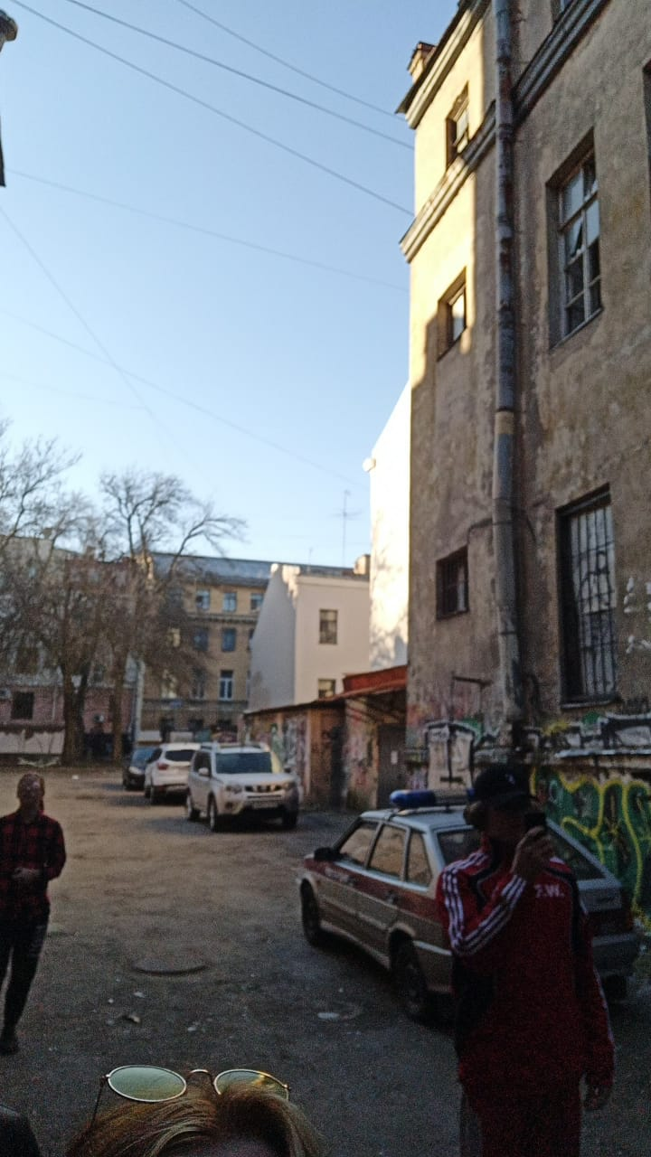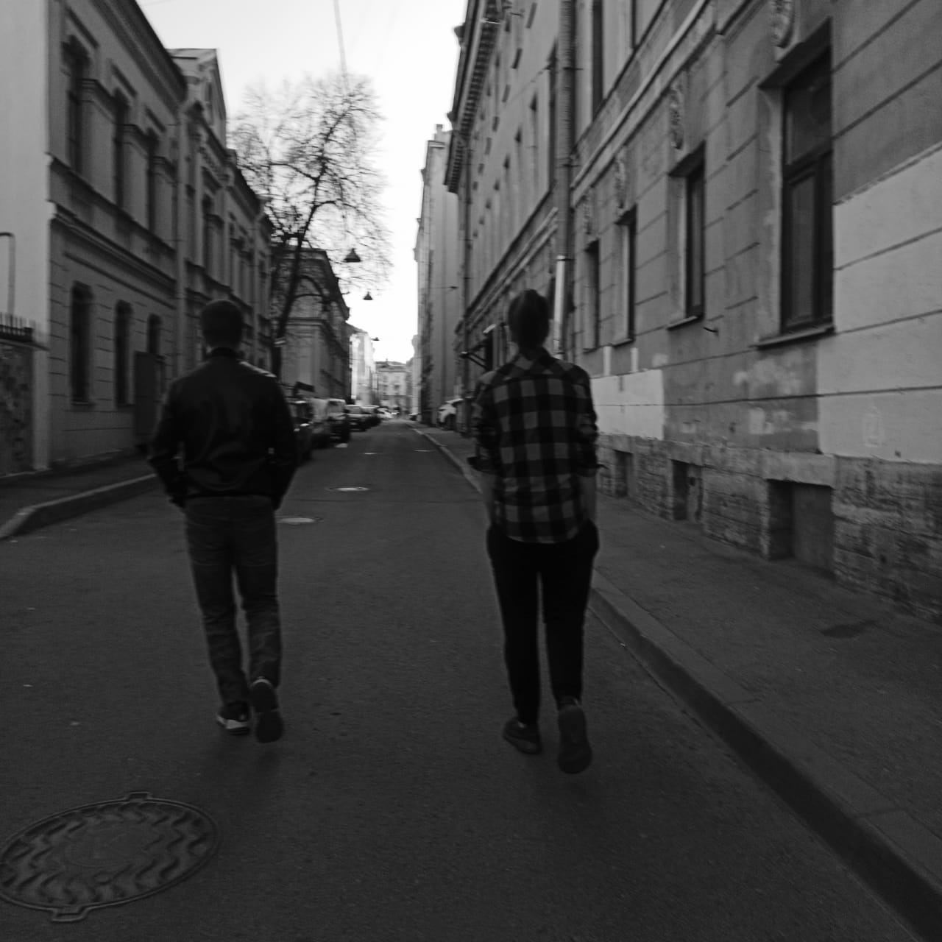
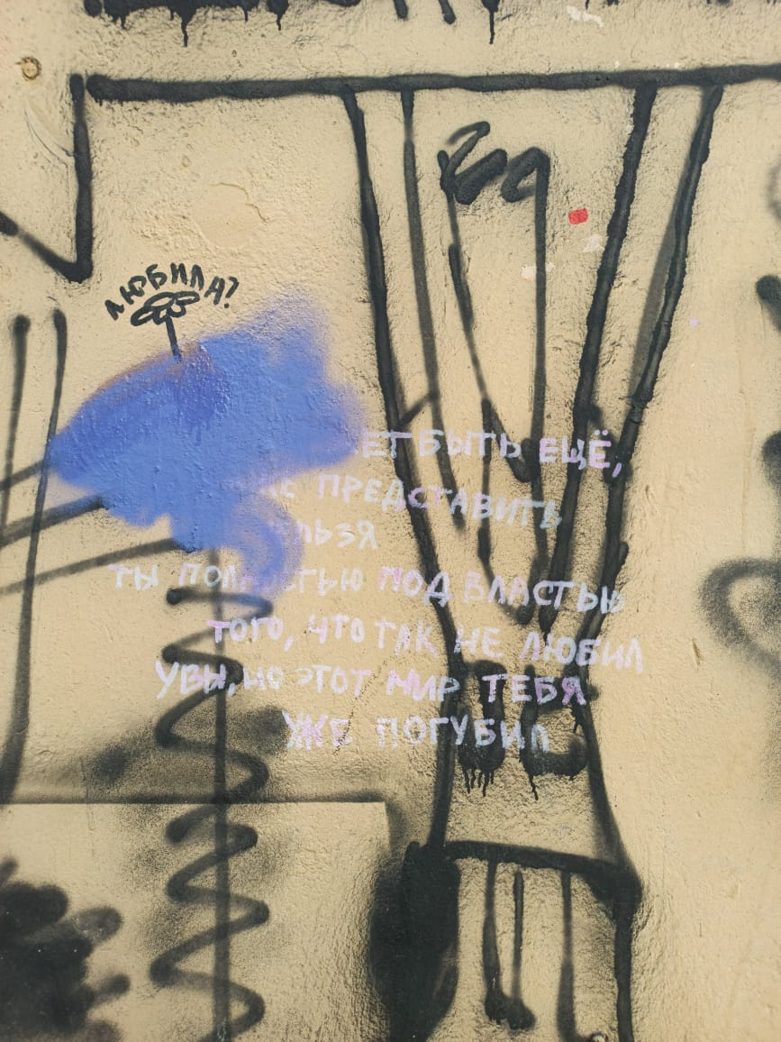

Федеральная служба государственной статистики: "Семья, материнство и детство" [Электронный ресурс] URL: https://rosstat.gov.ru/folder/13807 (дата обращения: 26.05.2021).
Исследование возрастных групп, наименее вовлечённых культурную жизнь Москвы: Свободное время московских подростков Москва, 2016 [Электронный ресурс]. URL: http://assets.miscp.ru/teens (дата обращения 17.11.2020)
Нелидкин, А.М. Социальная работа с молодежью / С.В.Демиов, Ю.В.Дыкина, А.М.Нелидкин // В кн.: «Молодежь в 149 современном обществе». – Рязань: Изд-во «РИПД «ПервопечатникЪ», 2014. – С.37-40.
Единая межведомственная информационно-статистическая система (ЕМИСС): количество выявленных беспризорных и безнадзорных несовершеннолетних, 2018, 2019 [Электронный ресурс]. URL: https://www.fedstat.ru/indicator/36186 (дата обращения 17.11.2020)
Инновационные подходы к работе с молодежью: сборник материалов II Профессионального форума «Инновационные подходы к работе с молодежью» / под общ. ред. Н. Д. Бобковой. – Курган: Изд-во Курганского гос. ун-та, 2015. – 186 с. – С.6.
Приступа, Е. Н. Технологии социальной работы со случаем – Москва, 2015. – С. 213-217.
Глебова Е. А. Сравнительный анализ отечественного и зарубежного педагогического опыта работы с молодежными субкультурами // Известия ВГПУ. 2013. №7 (82). [Электронный ресурс] URL: https://cyberleninka.ru/article/n/sravnitelnyy-analiz-otechestvennogo-i-zarubezhnogo-pedagogicheskogo-opyta-raboty-s-molodezhnymi-subkulturami-1 (дата обращения: 24.04.2021).
Нелидкин, А. М. Аутрич-работа как эффективния технология социальной работы с молодежью группы риска. – Рязань, 2014. – С. 143-150.
Большакова, Н. Л. Аутрич-работа как метод профилактики наркомании среди молодежи / Н. Л. Большакова // Экономика и социум. – 2016. – № 11-1(30). – С. 244-247.
Lipsky, M., Street-level Bureaucracy; Dilemmas of the Individual in Public Services, New-York, 1980. 255pages. [Электронный ресурс] URL: http://books.google.ru/books?id=WjUBulsr2O0C&printsec=frontcover&hl=ru&source=gbs_ge_summary_r&cad=0# v=onepage&q&f=false (дата обращения: 26.06.21).
Федулова, А. Б. Семьеведение и социальная работа с семьей — Архангельск: САФУ, 2018. — C. 171-172 — [Электронный ресурс] URL: https://e.lanbook.com/book/161817 (дата обращения: 24.04.2021).
Денисова, Н. С. Технологии социальной работы с молодежью / Н. С. Денисова, И. А. Гизатова. — Текст: непосредственный // Педагогическое мастерство: материалы II Междунар. науч. конф. (г. Москва, декабрь 2012 г.). — Москва: Буки-Веди, 2012. — [Электронный ресурс] URL: https://moluch.ru/conf/ped/archive/65/3177/ (дата обращения: 24.04.2021).
Лифинцев, Д. В. Современные концепции социальной работы в Соединенных Штатах Америки / Д. В. Лифинцев // Отечественный журнал социальной работы. – 2011. – № 2(45). – С. 172-189.
Российская энциклопедия социальной работы: Энциклопедия / Под ред. Холостова Е.И., - 3-е изд. – Москва: Дашков и К, 2018. - 1032 с. – С.796.
Большакова Н.Л. Зарубежный опыт аутрич-работы с наркозависимой молодежью // IN SITU. 2016. №12. [Электронный ресурс] URL: https://cyberleninka.ru/article/n/zarubezhnyy-opyt-autrich-raboty-s-narkozavisimoy-molodezhyu (дата обращения: 22.12.2020).
Mikkonen, Mika and Kauppinen, Jaana and Huovinen, Minna and Aalto, Erja, eds. Outreach work among marginalised populations in Europe: guidelines on providing integrated outreach services. Amsterdam: Foundation Regenboog AMOC, 2007. [Электронный ресурс] URL:https://www.drugsandalcohol.ie/11925/1/outraech_work_among_marginalised.pdf (дата обращения 17.11.2020)
Широбокова А. Практический опыт иркутской области. - Иркутск, 2011 (Серия «Инициативы женщин Байкальского региона») – С. 66-76.
Войку Е. И. Мобильная уличная работа как актуальное направление социальной работы – Пермь, 2020. – С. 148-153.
Чусова Ю.А., Сташкова М.В. Уличная социальная работа (аутрич-работа) с беспризорными детьми // Baikal Research Journal. 2014. №3. [Электронный ресурс] URL: https://cyberleninka.ru/article/n/ulichnaya-sotsialnaya-rabota-autrich-rabota-s-besprizornymi-detmi (дата обращения: 24.04.2021).
Селиванова О. А. Уличная социальная работа: теория и практика / О. А. Селиванова. – Тюмень, 2008. – С. 48-50.
Российская энциклопедия социальной работы: энциклопедия / под общ. ред. д.и.н., проф. Е. И. Холостовой. — 4-е изд. — Москва, 2019. [Электронный ресурс] URL: https://proxy.library.spbu.ru:7813/catalog/product/1091112 (дата обращения: 24.04.2021)
Вакало Е.О. Анализ опыта работы аутрич-служб с подростками группы риска за рубежом и в РФ - [Электронный ресурс] URL: http://www.scienceforum.ru/2014/pdf/2996.pdf. (Дата обращения 19.11.2020)
Скочилов, Р. В. Современные подходы к оказанию социальной и психологической помощи потребителям наркотиков — Санкт-Петербург: СПбГУ, 2016. — 76 с. —С.50
Бельгинина, Е. С. Аутрич - работа / Е. С. Бельгинина // Вестник научных конференций. – 2015. – № 3-5(3). – С. 25-26.
Свенссон Н.П. Аутрич-работа с молодежью: наркозависимой молодежью и молодежью группы риска//Осло. Центр компетенции. Служба алкогольной и наркозависимости. Группа Помпиду. -Страсбург, 2003. [Электронный ресурс] URL: https://rm.coe.int/1680746054 (дата обращения 20.11.2020)
Большакова Н.Л. Аутрич-работа с наркозависимой молодежью: опыт России // Символ науки. 2016. №12-3. [Электронный ресурс] URL: https://cyberleninka.ru/article/n/autrich-rabota-s-narkozavisimoy-molodezhyu-opyt-rossii (дата обращения: 24.04.2021).
Практическое руководство: профилактика ВИЧ-инфекции среди потребителей инъекционных наркотиков, Москва, 2006 — 96 с — С.15
Методические рекомендации по организации аутрич-работы и медико-социального сопровождения потребителей наркотиков с учетом гендерных особенностей - Л.В.Юркова, Пермь, 2010 – С. 10.
Mainline International, 1991 г., [Электронный ресурс] URL: english.mainline.nl (дата обращения: 26.04.2021).
Санкт-Петербургский благотворительный общественный фонд медико-социальных программ «Гуманитарное действие», 1995 г. [Электронный ресурс] URL: https://haf-spb.org/ (дата обращения: 26.04.2021).
Методические рекомендации: аутрич для коммерческих секс-работниц (КСР), Москва., 2004 — С 7.
Шипунова Т. В. Технология социальной работы. Социальная работа с лицами девиантного поведения / Т. В. Шипунова. – Москва: Издательский центр "Академия", 2011. – С. 145
Приступа Е. Н. Технологии социальной работы со случаем – Москва: Общество с ограниченной ответственностью "Издательство ЮРАЙТ", 2015. — С.222-227
HealthTeam for Homeless, Copenhagen City, 2005 г. [Электронный ресурс] URL: http://www.hjemlosesundhed.dk/ (дата обращения: 24.04.2021)
Григорьева И. А. Социальная работа с лицами без определенного места жительства / И. А. Григорьева, О. И. Бородкина, А. А. Молчанов; И. А. Григорьева, О. И. Бородкина, А. А. Молчанов– Санкт-Петербург 2008. – С. 87.
Нестерова Г.Ф. Технология и методика социальной работы / Г. Ф. Нестерова, И. В. Астэр. – Москва, 2011. – С. 160.
Милосердие - православная служба помощи, 2005 г., [Электронный ресурс] URL: https://miloserdie.help/ (дата обращения 24.04.2021)
Санкт-Петербургская благотворительная католическая общественная организация «Мальтийская служба помощи», 1992 г. [Электронный ресурс] URL: http://www.malteser-spb.ru/ru/home/ (дата обращения: 25.04.2021).
Бездомность в современной России: проблемы и пути их решения: Вестник Межрегиональной Сети «За преодоление социальной исключенности»: Вып. 1: Сборник / Сост. А. Варсопко, Е. Ринн. — С.-Пб, 288. — С. 103-110.
Некоммерческая организация «САМЮ сосьяль Москва (ССМ)», 2003 г. [Электронный ресурс] URL: https://samu.ru/ (дата обращения 24.04.2021)
Благотворительный фонд «Диакония» - 2008 г. [Электронный ресурс] URL: https://diaconiafond.ru/ (дата обращения: 25.04.2021)
Благотворительная общественная организация «Ночлежка», 1990 г. Сайт благотворительной организации «Ночлежка» [Электронный ресурс] URL: https://homeless.ru/(дата обращения 18.04.2021)
Староверов В.И., Рощин Ю.Р. Социальная реабилитация бездомных // Беженцы. Динамика перемещения. - М., 2002. – С. 54.
The History of Housing First, [Электронный ресурс] URL: https://housingfirsteurope.eu/guide/what-is-housing-first/history-housing-first/ (дата обращения: 27.02.2021).
Лисовский В. Т. Методология и методика изучения идеалов и жизненных планов молодежи. М., 1993. С. 12.
Кон И.С. Молодежь // Большая советская энциклопедия. 3-е изд. — М.: Советская энциклопедия, 2010. — Т. 16. — С. 478.
Сергеев Р.В. Молодежь и студенчество как социальные группы и объект социологического анализа // Адыгея, 2010. №1. [Электронный ресурс] URL: https://cyberleninka.ru/article/n/molodezh-i-studenchestvo-kak-sotsialnye-gruppy-i-obekt-sotsiologicheskogo-analiza (дата обращения: 21.04.2021).
Законопроект № 993419-7 «О молодежной политике в Российской Федерации» от 30.12. 2020 г. № 489-ФЗ (последняя редакция)
Федеральная служба государственной статистики: "Численность населения Российской Федерации по полу и возрасту на 1 января 2020 года" [Электронный ресурс] URL: https://rosstat.gov.ru/compendium/document/13284?print=1# (дата обращения: 21.04.2021).
Антонова Л.Н. Дети группы риска как социально-педагогический феномен / Л.Н.Антонова // Педагогика. – 2010.- № 9. – С.28-33.
Шипунова Т.В. Введение в синтетическую теорию преступности и девиантности. СПб.: Издательство СПбГУ, 2003. С. 56-57.
Змановская Е.В. Девиантология: (Психология отклоняющегося поведения). М.: Издательский центр «Академия»,2008. C. 48-49.
Салагаев А. Л. Социальные девиации в молодежной среде: конфликтологический подход: учебное пособие: в 2 ч. Ч.1. Казань: КГТУ, 2011. C. 137-139.
Митрофаненко В.В. Работа с молодежью, находящейся в трудной жизненной ситуации — Ставрополь: СКФУ, 2015. — С. 95. [Электронный ресурс] URL: https://e.lanbook.com/book/155464 (дата обращения: 28.04.2021).
Мардахаев Л.В. Социальная педагогика. Полный курс: учебник / Л.В. Мардахаев. - Москва, 2011 – С. 607-625.
Олиференко Л.Я. Социально-педагогическая поддержка детей группы риска / Л.Я. Олиференко, Т.И. Шульга, И.Ф. Дементьева. –М.: Академия, 2008. – С. 135.
Крутько И. С. Молодежь как группа риска / Екатеринбург: УрФУ, 2018. — С. 10-17.
Глебова Е.А. Сравнительный анализ отечественного и зарубежного педагогического опыта работы с молодежными субкультурами // Известия ВГПУ. 2013. №7 (82). [Электронный ресурс] URL: https://cyberleninka.ru/article/n/sravnitelnyy-analiz-otechestvennogo-i-zarubezhnogo-pedagogicheskogo-opyta-raboty-s-molodezhnymi-subkulturami-1 (дата обращения: 26.05.2021).
Mobile youth work in the global context: reaching the unreachable / Walther Specht (eds). Documentation of the 9th International ISMO Symposium Stuttgart. 2010. Vol. 10.
Степовая, Т. А. Технологии уличной социальной работы школы с детьми "группы риска" / Т. А. Степовая // Электронный научный журнал. – 2017. – № 3-2(18). – С. 96-101.
Toporkovaa О., Glebovaa Е., Vysotskaia I., Tikhaevaa V. - Social Pedagogical Work with Different Age Groups in Germany - International journal of environmental & science education 2016, vol. 11, no. 16.
Акимова Л.В.Зарубежный опыт решения проблем «Уличных» детей, 2010. №5 (7). [Электронный ресурс] URL: https://cyberleninka.ru/article/n/zarubezhnyy-opyt-resheniya-problem-ulichnyh-detey (дата обращения: 24.04.2021).
Мобильная работа с молодежью: стратегия взаимодействия государственных структур и общественных организаций в социально-образовательном пространстве региона. Итоги совместного немецко-белорусского международного проекта FpB №1601 `Апробация инновационной модели мобильной работы с молодежью для профилактики девиантного поведения и социально-педагогической реабилитации` Мороз Т.И. (под ред.) Минск МГИРО 2018г. – С. 10-12.
Сайт СПб ГБУ «Городской центр социальных программ и профилактики асоциальных явлений среди молодежи», 1995 г. [Электронный ресурс] URL: https://profcenter.spb.ru/ (дата обращения 27.01.2021).
Дугин С. Г. Санкт-Петербургский благотворительный фонд медико-социальных программ "гуманитарное действие": проекты, опыт, результаты работы / С. Г. Дугин // Социальное обслуживание семей и детей: научно-методический сборник. – 2015. – № 5. – С. 56-80.
Межина О.Ю. Управленческий инновационный проект «Стритворк» – опыт реализации уличной социальной работы в подростково-молодежной среде силами молодых активистов и социальных работников // Итоги и перспективы реализации важнейших положений национальной стратегии действий в интересах детей 2012-2017 годы. Сбор. материалов конференции / Под ред. З.Ф. Драгункиной, В.В. Рубцова, Г.В. Семьи, А.С. Дубовик, А.А. Шведовской – М.: ГБОУ ВПО МГППУ, 2015. – С. 100-102 с.

